**TRƯỜNG ĐẠI HỌC CÔNG NGHIỆP HÀ NỘI**

**KHOA CÔNG NGHỆ THÔNG TIN**

**======***======**



**BÁO CÁO BÀI TẬP LỚN**

**MÔN: LẬP TRÌNH ỨNG DỤNG CSDL TRÊN WEB**

**XÂY DỰNG WEBSITE GIỚI THIỆU SẢN PHẨM VÀ BÁN HÀNG TRỰC TUYẾN IMUA.COM.VN**

|  |  |
| --- | --- |
| GVHD : | Ths. Đỗ Ngọc Sơn |
| Nhóm - Lớp : | 8 – 0503134.1 – K13 |
| Sinh viên thực hiện : | Phạm Anh Dương  Phạm Duy Hưng  Lê Vũ Long  Nguyễn Văn Tiến |

*Hà Nội, 2021*

MỤC LỤC

BẢNG PHÂN CÔNG CÔNG VIỆC 3

PHẦN 1: MỞ ĐẦU 4

PHẦN 2: KẾT QUẢ BÀI TẬP LỚN 5

2.1. Mô tả chức năng của website thực tế 5

2.2. Thiết kế cơ sở dữ liệu 16

2.3. Thiết kế và cài đặt chương tình 19

PHẦN 3: KẾT LUẬN 48

PHỤ LỤC 49

1. Xây dựng giỏ hàng và quản lý giỏ hàng phía người dùng 49

2. Xây dựng phần quản lý đơn hàng đã đặt phía quản trị 56

# BẢNG PHÂN CÔNG CÔNG VIỆC

|  |  |  |
| --- | --- | --- |
| **MSV** | **Họ tên sinh viên** | **Công việc được phân** |
| 2018600064 | Phạm Anh Dương | - Giao diện đăng nhập, đăng xuất; Tìm kiếm; Phân trang; Sắp xếp; Sửa lỗi và kiểm thử; Vai trò. |
| 2018600157 | Phạm Duy Hưng | - Giao diện người dùng: Trang chủ; Chi tiết sản phẩm; Hiển thị sản phẩm, loại sản phẩm và danh mục; Quản lý hóa đơn; Phân quyền. |
| 2018600904 | Lê Vũ Long | - Thiết kế cơ sở dữ liệu; Thiết kế giao diện quản trị; Quản lý danh mục, loại sản phẩm, ủy quyền. |
| 2018600867 | Nguyễn Văn Tiến | - Quản lý giỏ hàng; Quản lý tin tức; Quản lý tài khoản; Sản phẩm bán chạy; Đặt hàng. |

PHẦN 1: MỞ ĐẦU

Trong thời đại 4.0 phát triển như ngày nay, Công Nghệ Thông Tin rất phát triển. Ứng dụng của công nghệ thông tin được ứng dụng trong rất nhiều các lĩnh vực như giải trí, học tập, liên lạc… Một trong những ngành đang sử dụng rất nhiều công nghệ để phát triển đó chính là ngành kinh doanh. Đặc biệt là trong lúc dịch bệnh Covid-19 đang diễn ra hiện nay thì việc mua sắm online đang là sự lựa chọn được ưu tiên của rất nhiều người.

Ngày nay, việc mọi người lướt các website mua sắm trực tuyến quả thực không còn quá xa lạ. Với các kiến thức đã học được trong môn Lập trình ứng dụng cơ sở dữ liệu trên Web, chúng em đã tiến hành xây dựng website bán hàng nhằm đáp ứng nhu cầu thực tiễn ngày nay của mọi người. Đặc biệt là mô hình MVC đã hữu ích trong bài tập lớn lần này của chúng em. Đây là một mô hình rất phù hợp để phát triển website.

Chúng em rất mong sẽ nhận được những góp ý, đánh giá của thầy và các bạn để góp phần hoàn thiện hơn trong các sản phẩm tiếp theo.

Chúng em xin trân thành cảm ơn !

# PHẦN 2: KẾT QUẢ BÀI TẬP LỚN

## Mô tả chức năng của website thực tế

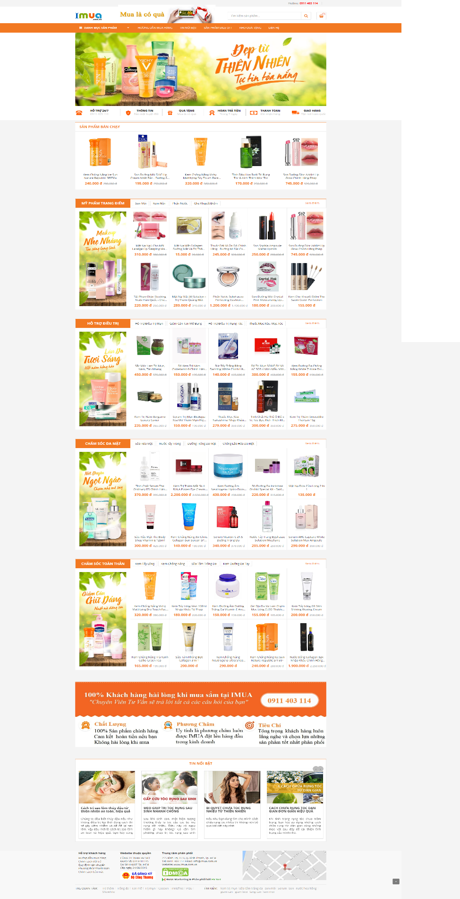

*Hình 2.1.1: Giao diện trang chủ.*

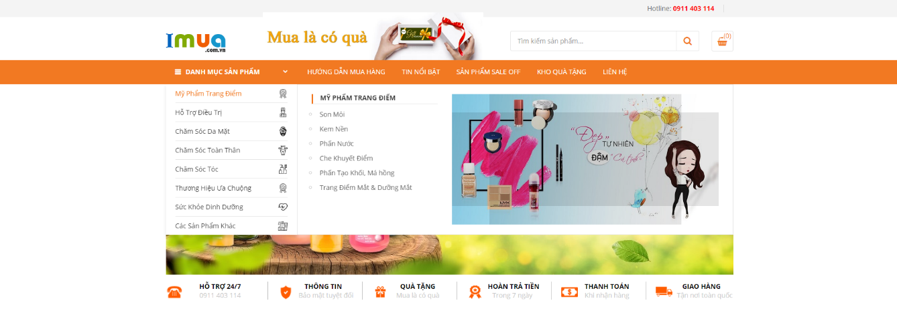

*Hình 2.1.2: Giao diện menu danh mục.*

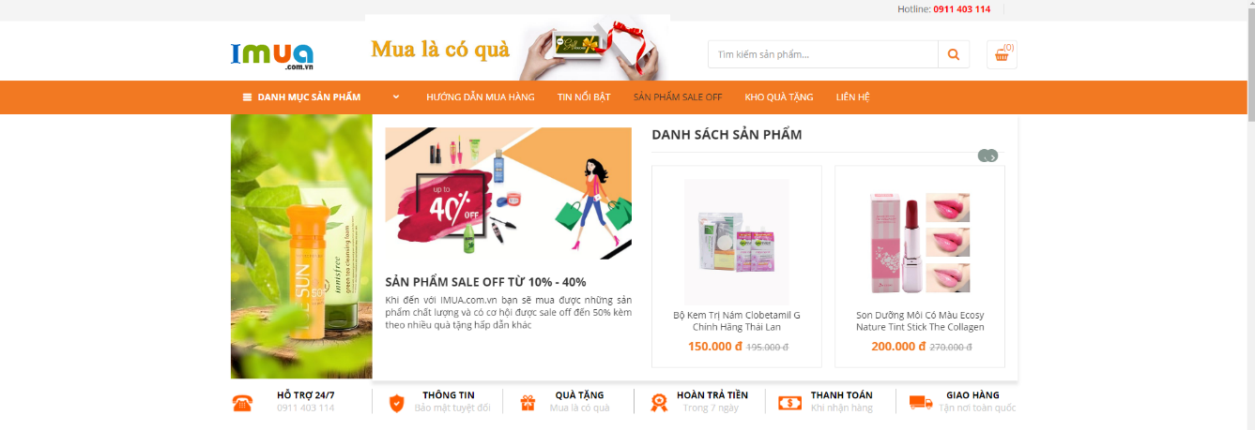

*Hình 2.1.3: Giao diện menu Sale Off.*

*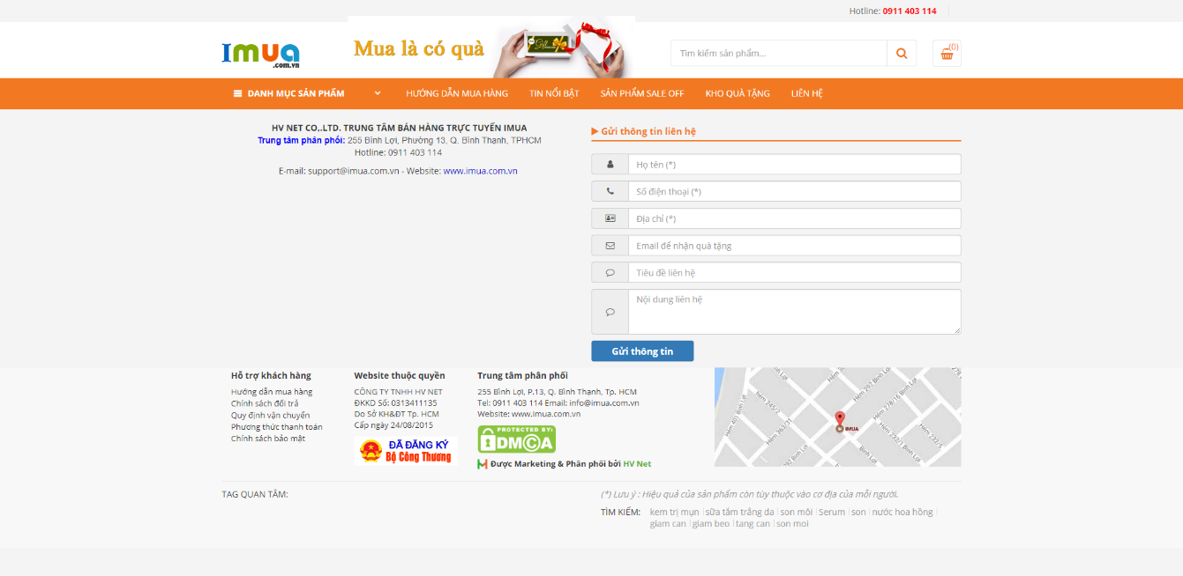.Hình 2.1.4: Giao diện liên hệ.*

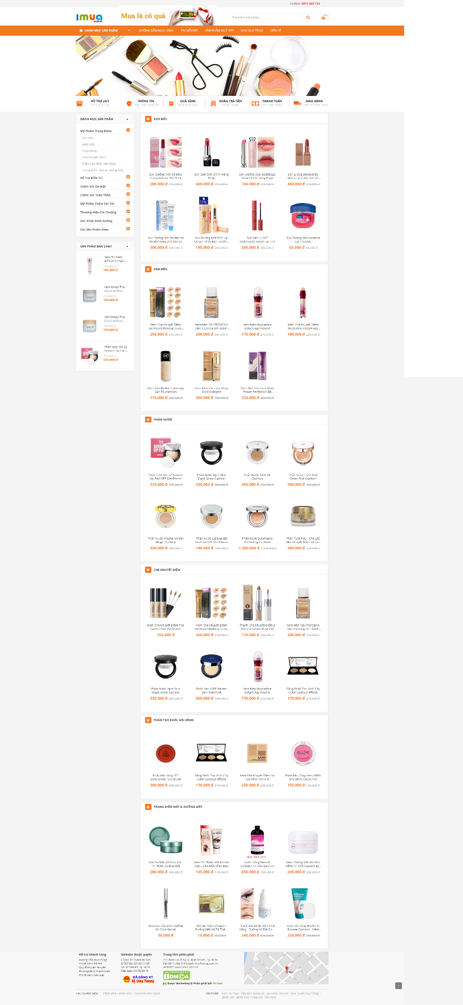

*Hình 2.1.5: Giao diện danh mục.*

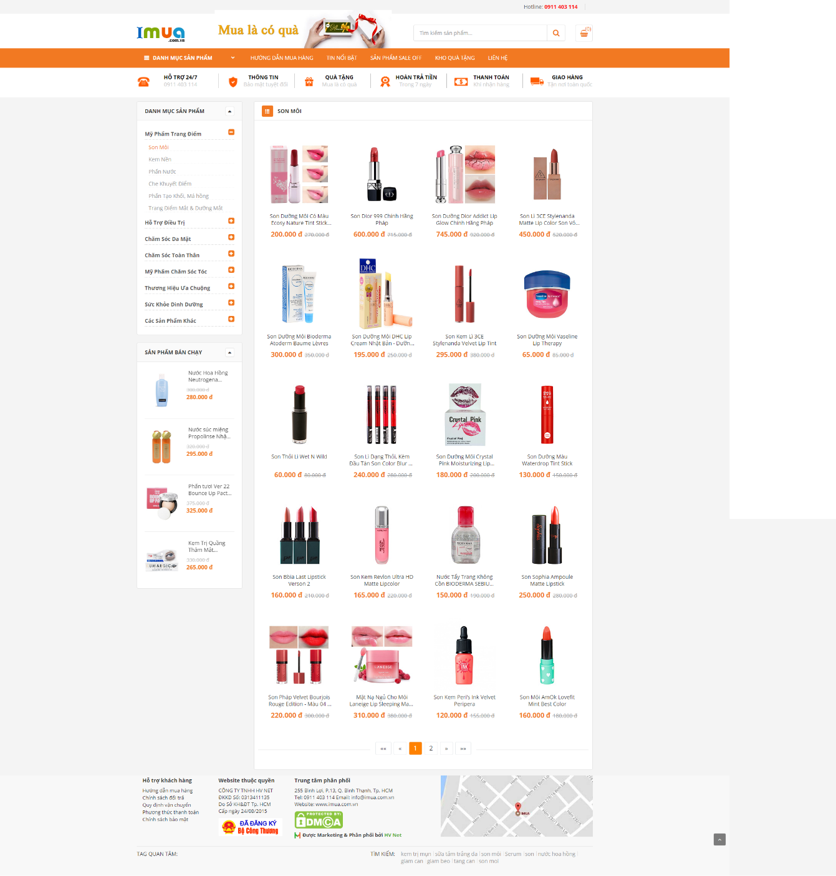

*Hình 2.1.6: Giao diện chi tiết danh mục.*

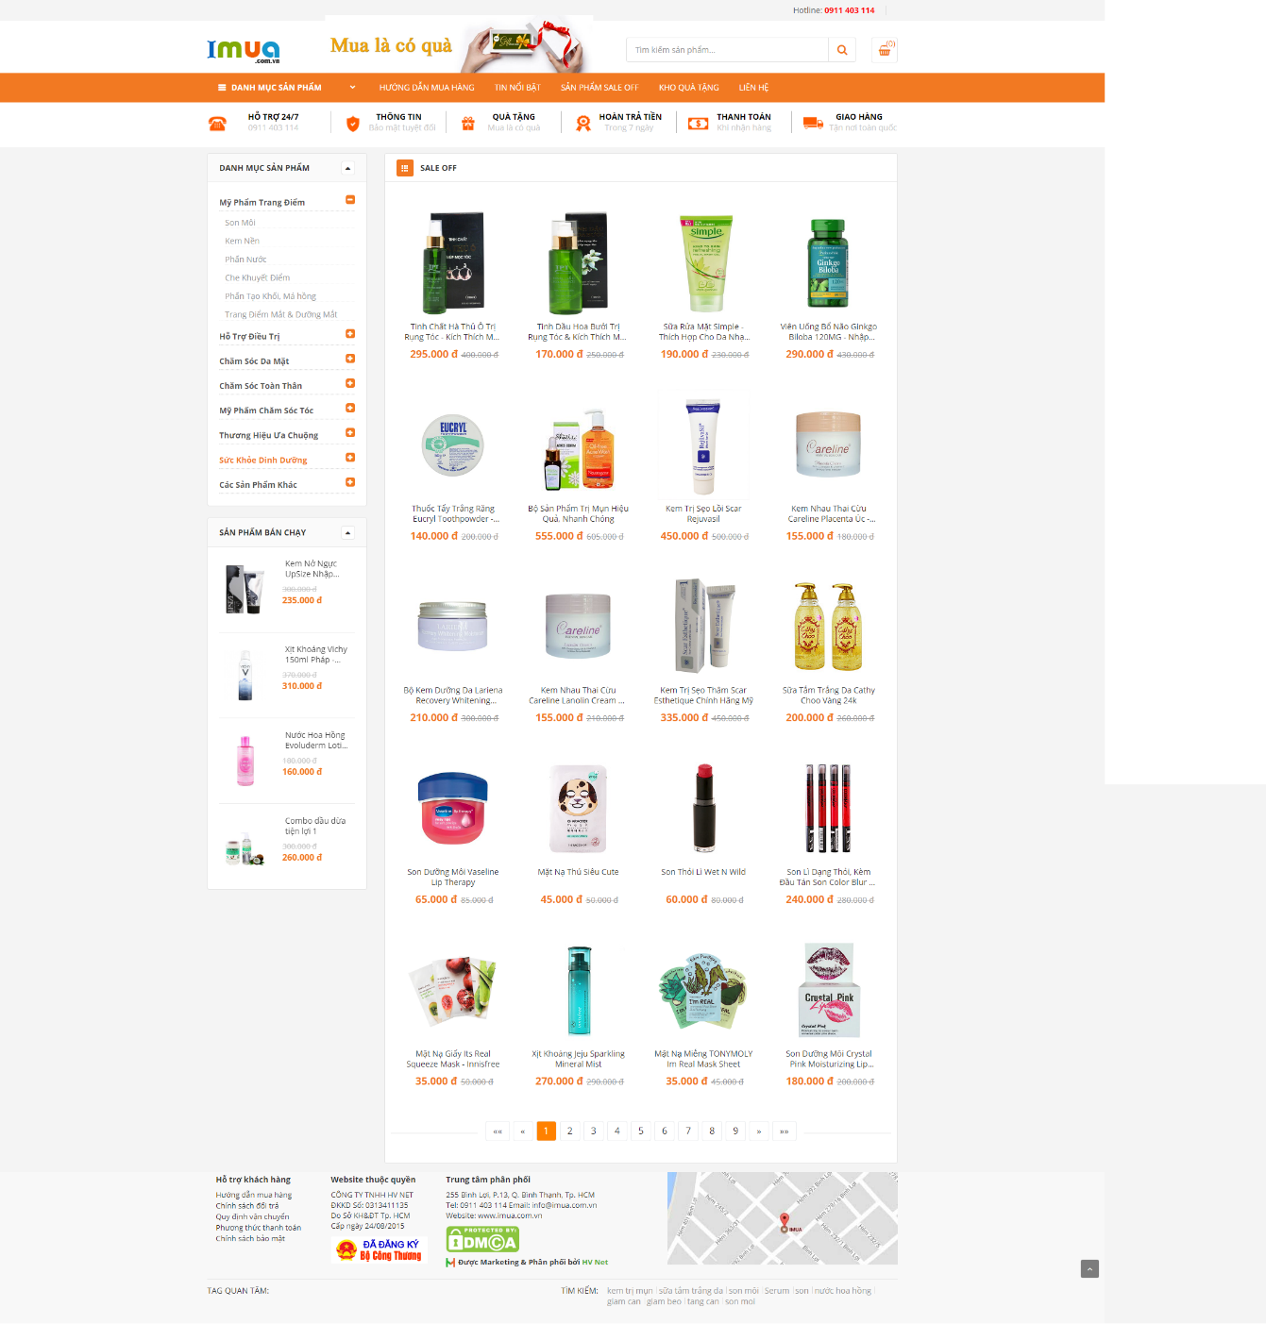

*Hình 2.1.7: Giao diện sản phẩm Sale Off.*

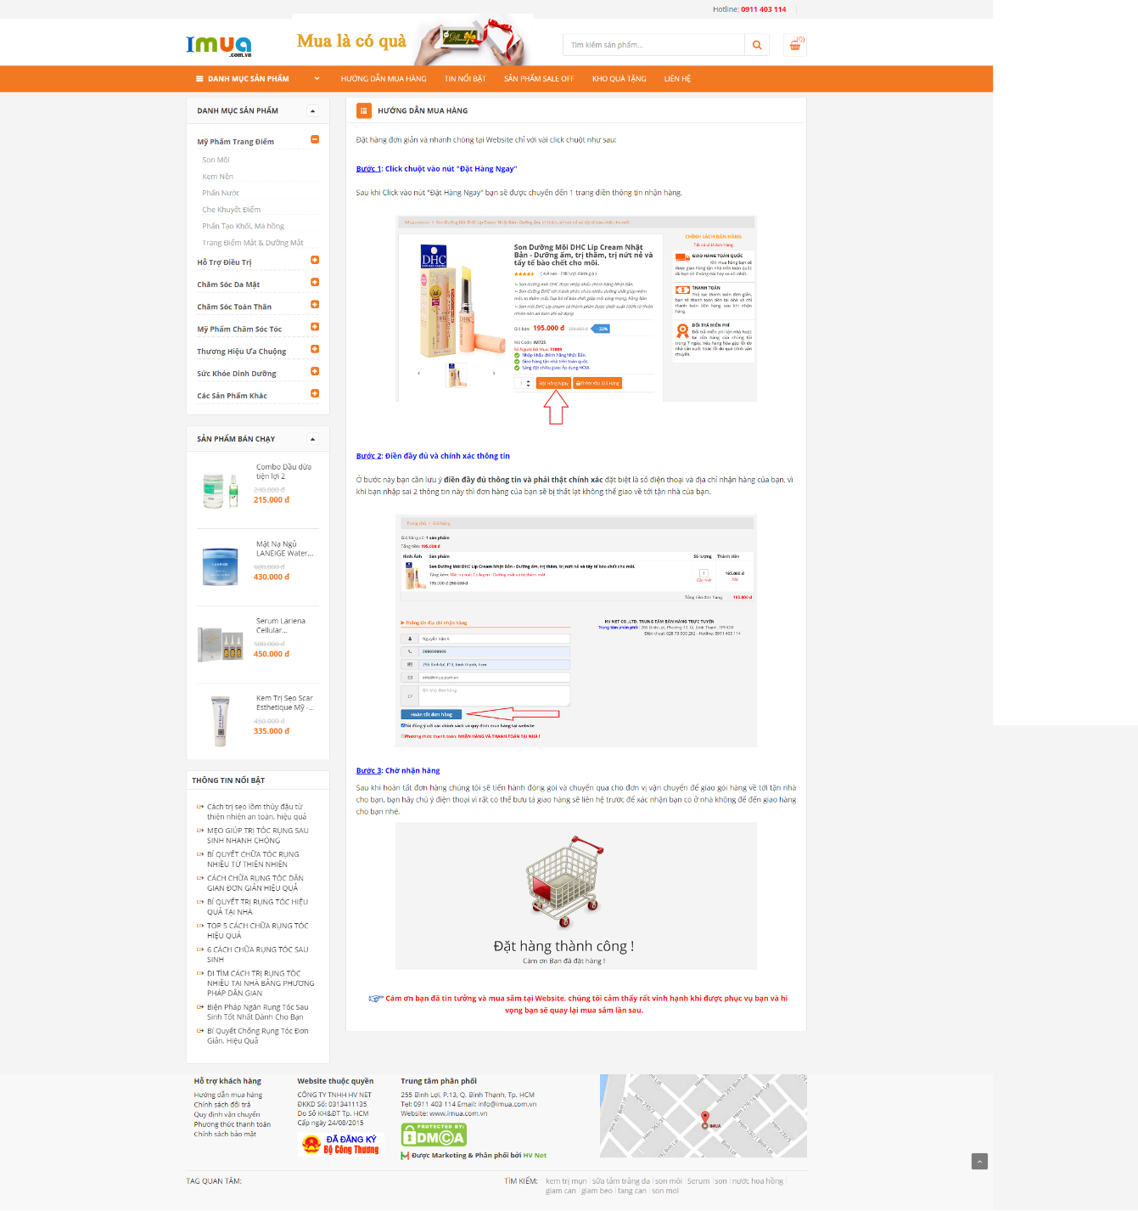

*Hình 2.1.8: Giao diện hướng dẫn mua hàng.*

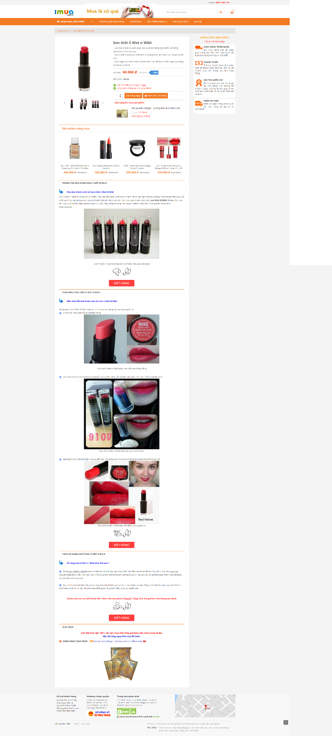

*Hình 2.1.9: Giao diện chi tiết sản phẩm.*

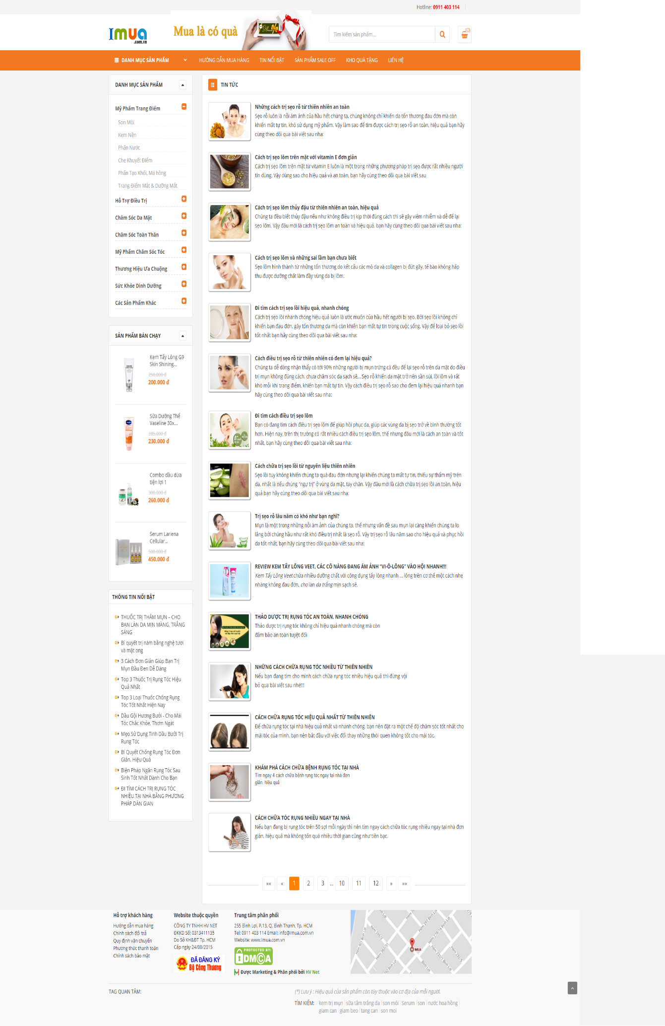

*Hình 2.1.10: Giao diện danh sách tin tức.*

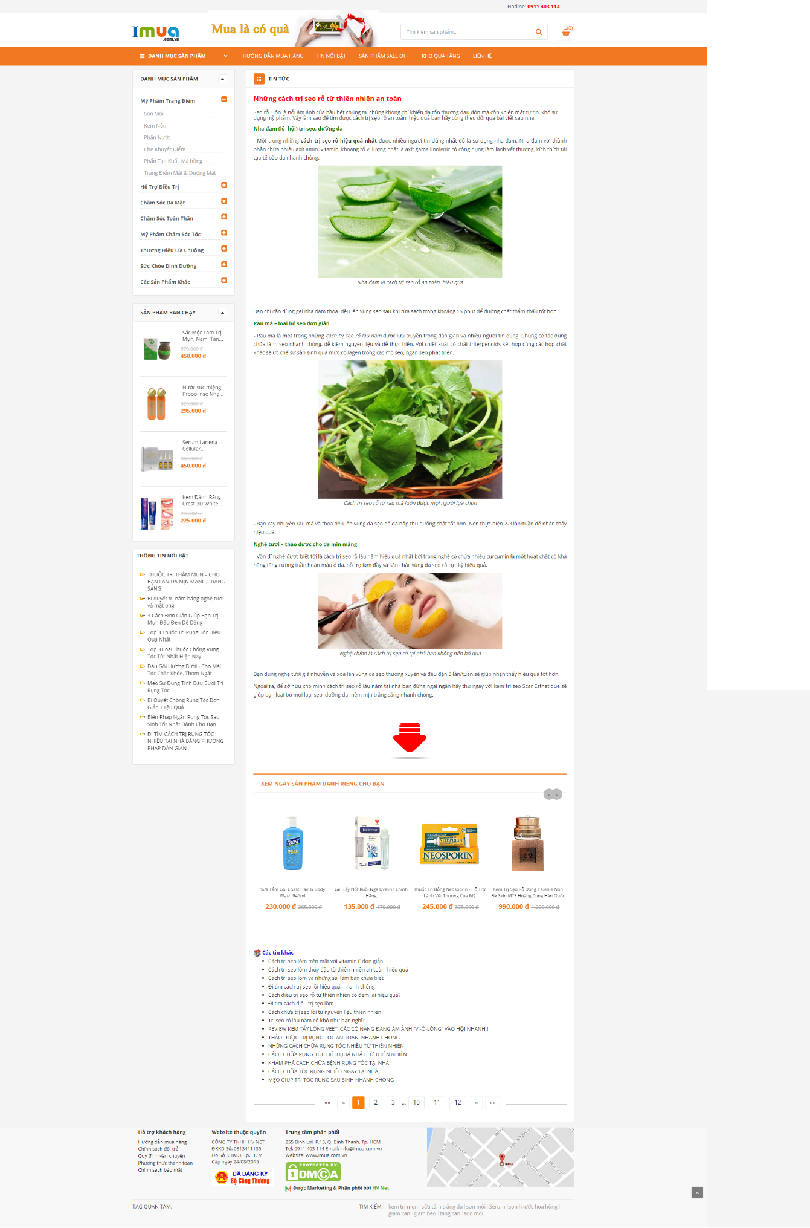

*Hình 2.1.11: Giao diện chi tiết tin tức.*

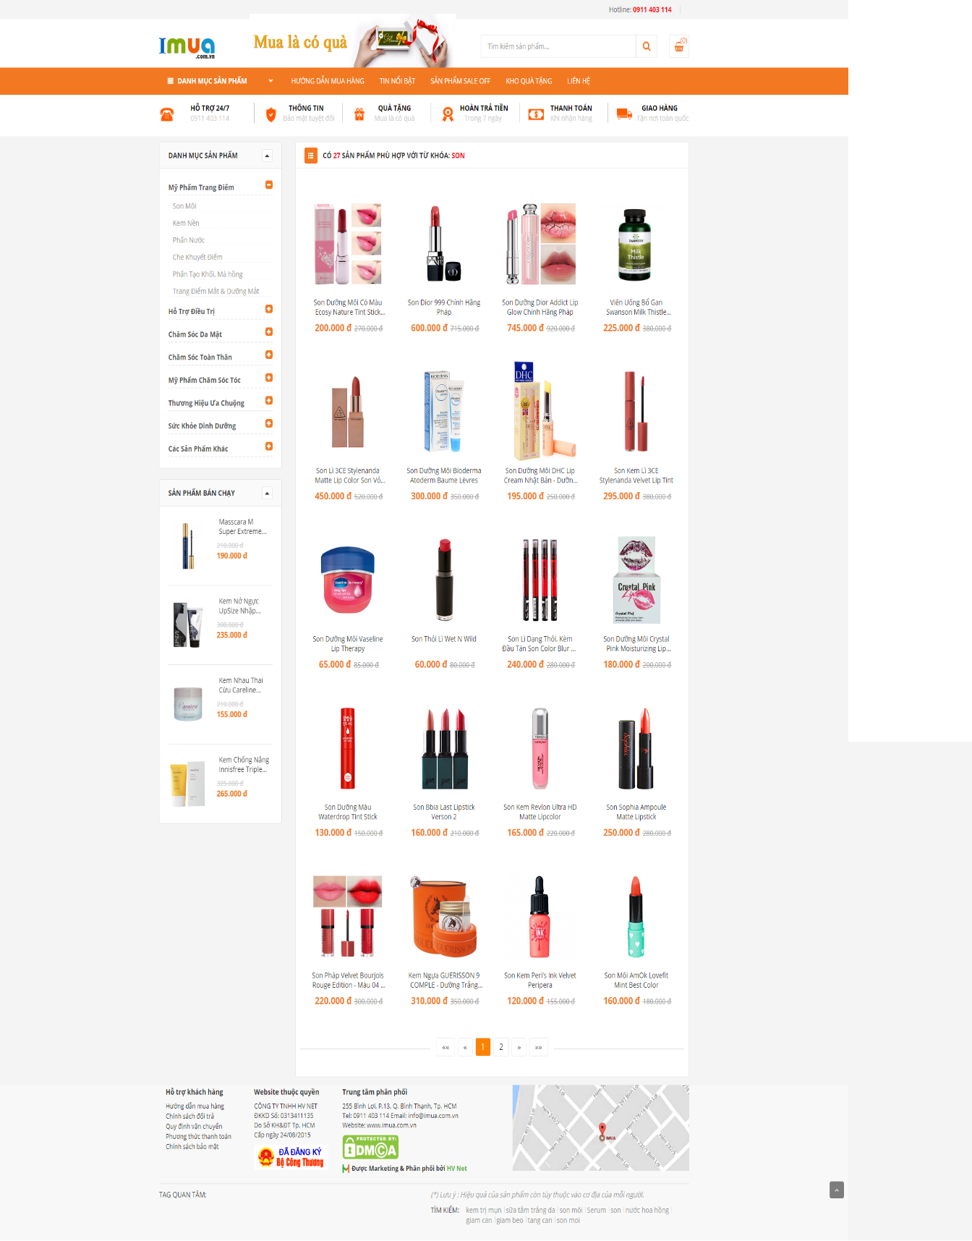

*Hình 2.1.12: Giao diện tìm kiếm.*

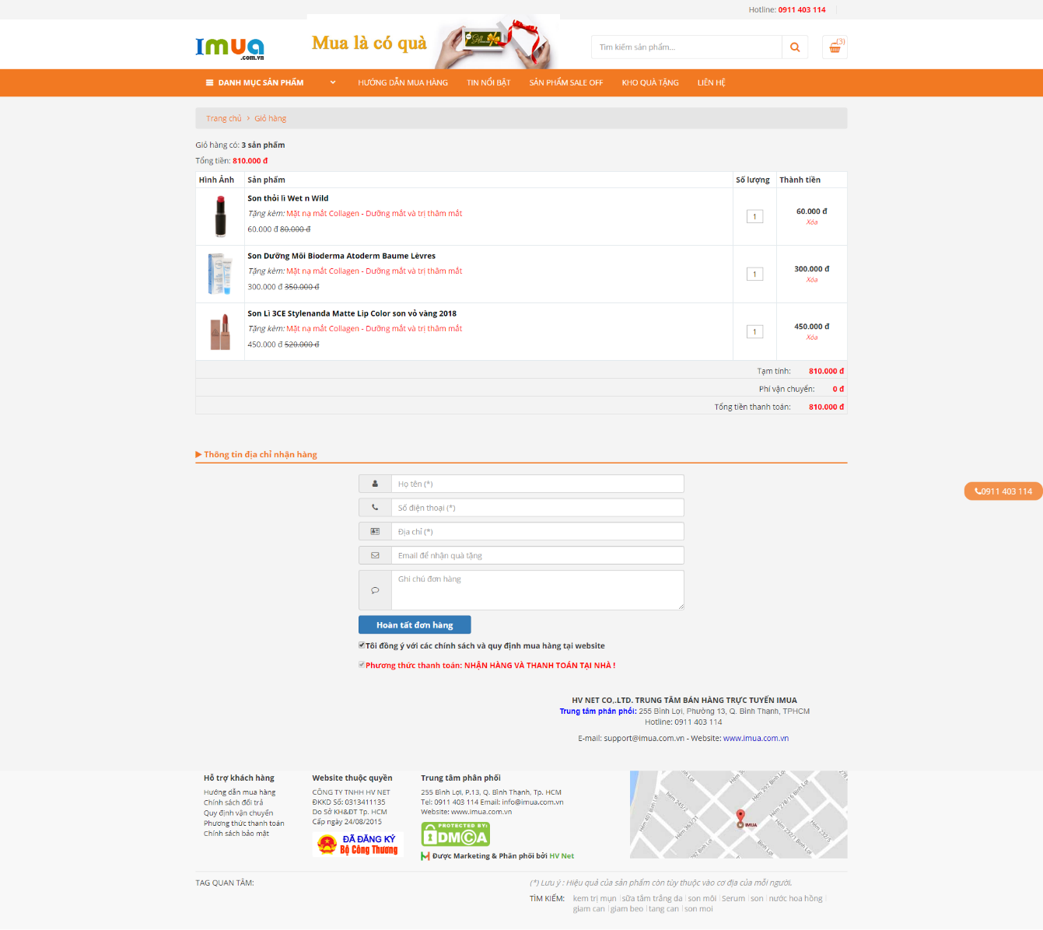

*Hình 2.1.13: Giao diện giỏ hàng.*

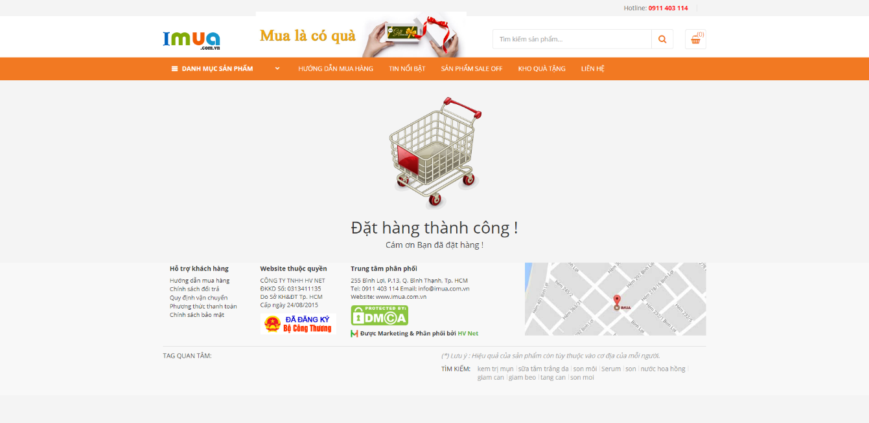

*Hình 2.1.14: Giao diện đặt hàng thành công.*

## Thiết kế cơ sở dữ liệu

- Sơ đồ quan hệ giữa các bảng:

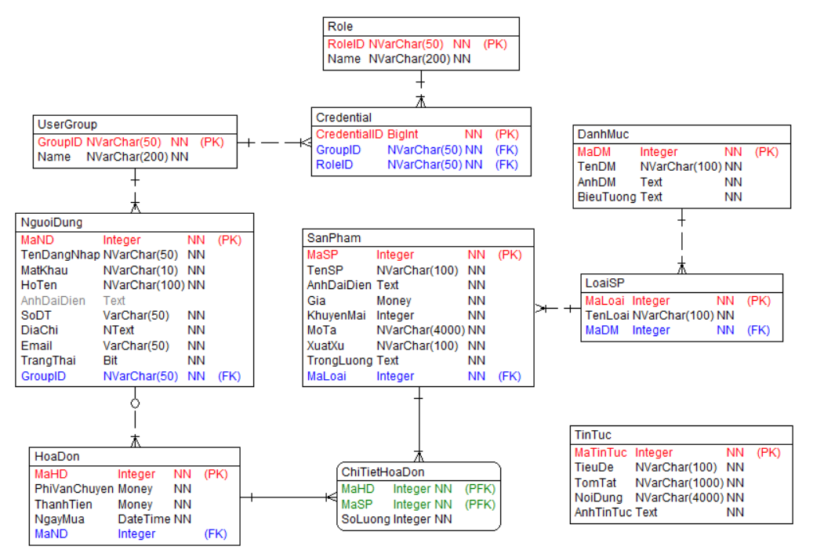

- Cấu trúc các bảng dữ liệu:

* Bảng UserGroup

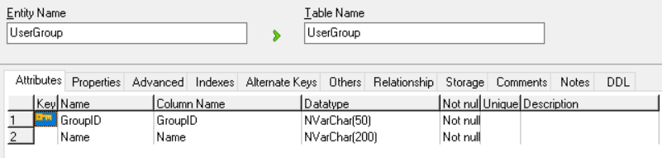

* Bảng Role

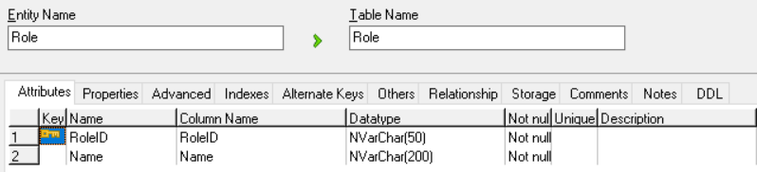

* Bảng Credential

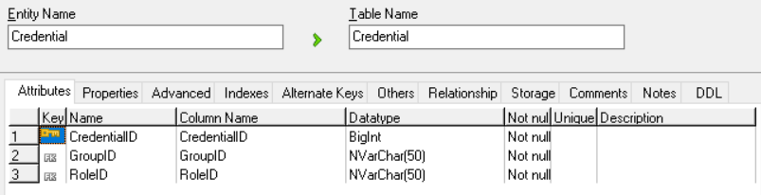

* Bảng NguoiDung

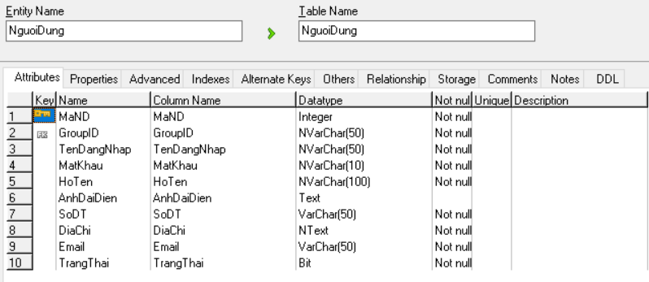

* Bảng HoaDon

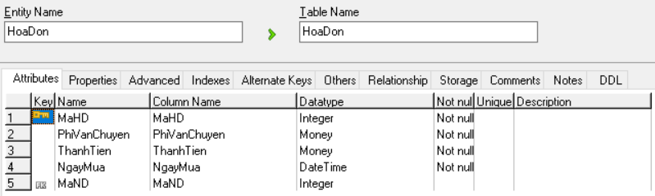

* Bảng ChiTietHoaDon

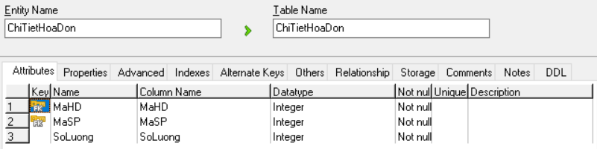

* Bảng SanPham

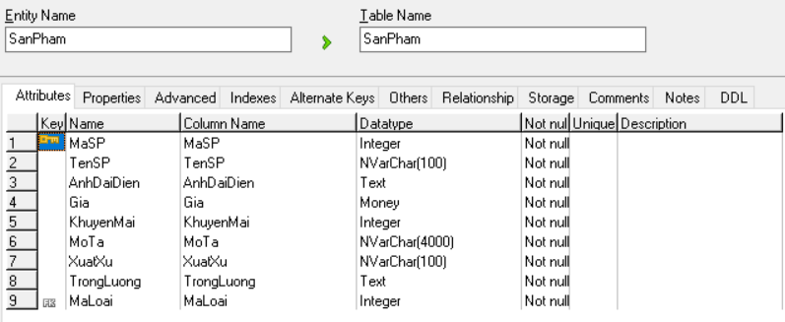

* Bang LoaiSP

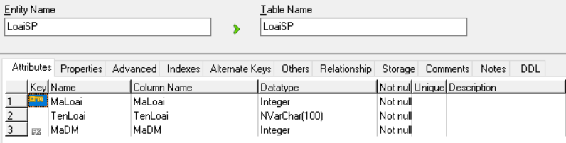

* Bảng DanhMuc

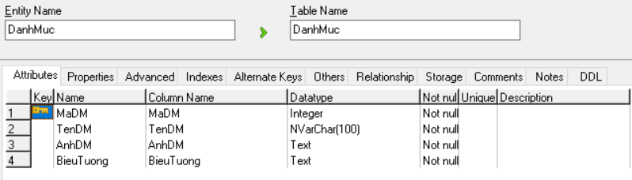

* Bảng TinTuc

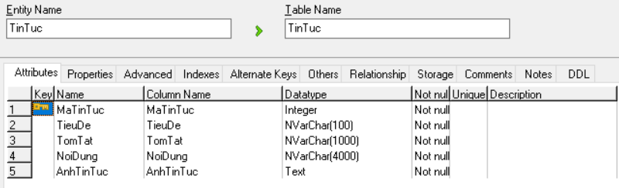

## Thiết kế và cài đặt chương tình

- Giao diện chương trình nhóm đã xây dựng:

+ Trang người dùng

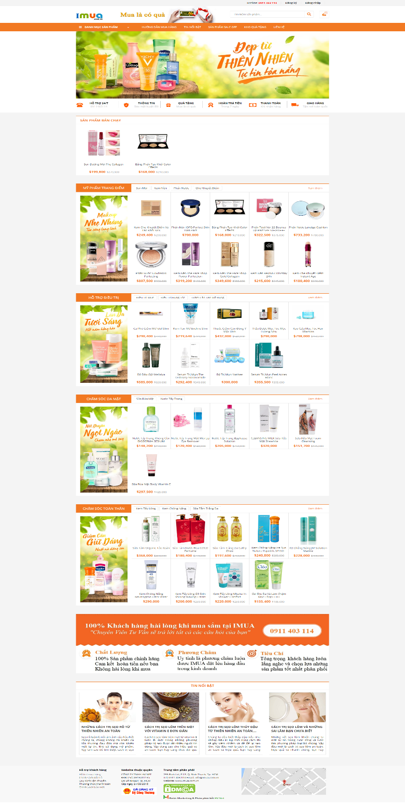

*Hình 2.3.1: Giao diện trang chủ.*

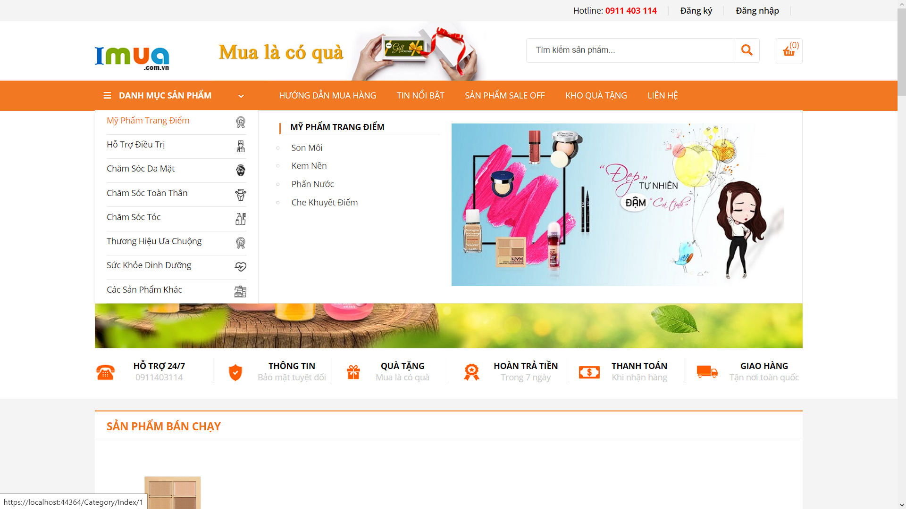

*Hình 2.3.2: Giao diện menu danh mục sản phẩm.*

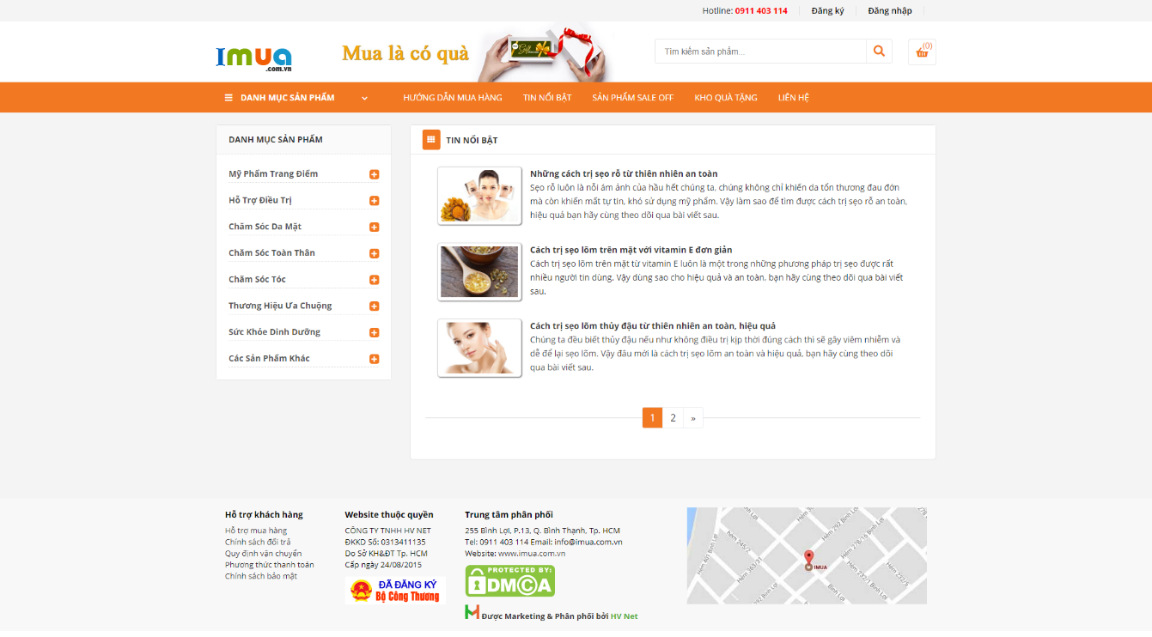

*Hình 2.3.3: Giao diện tin nổi bật.*

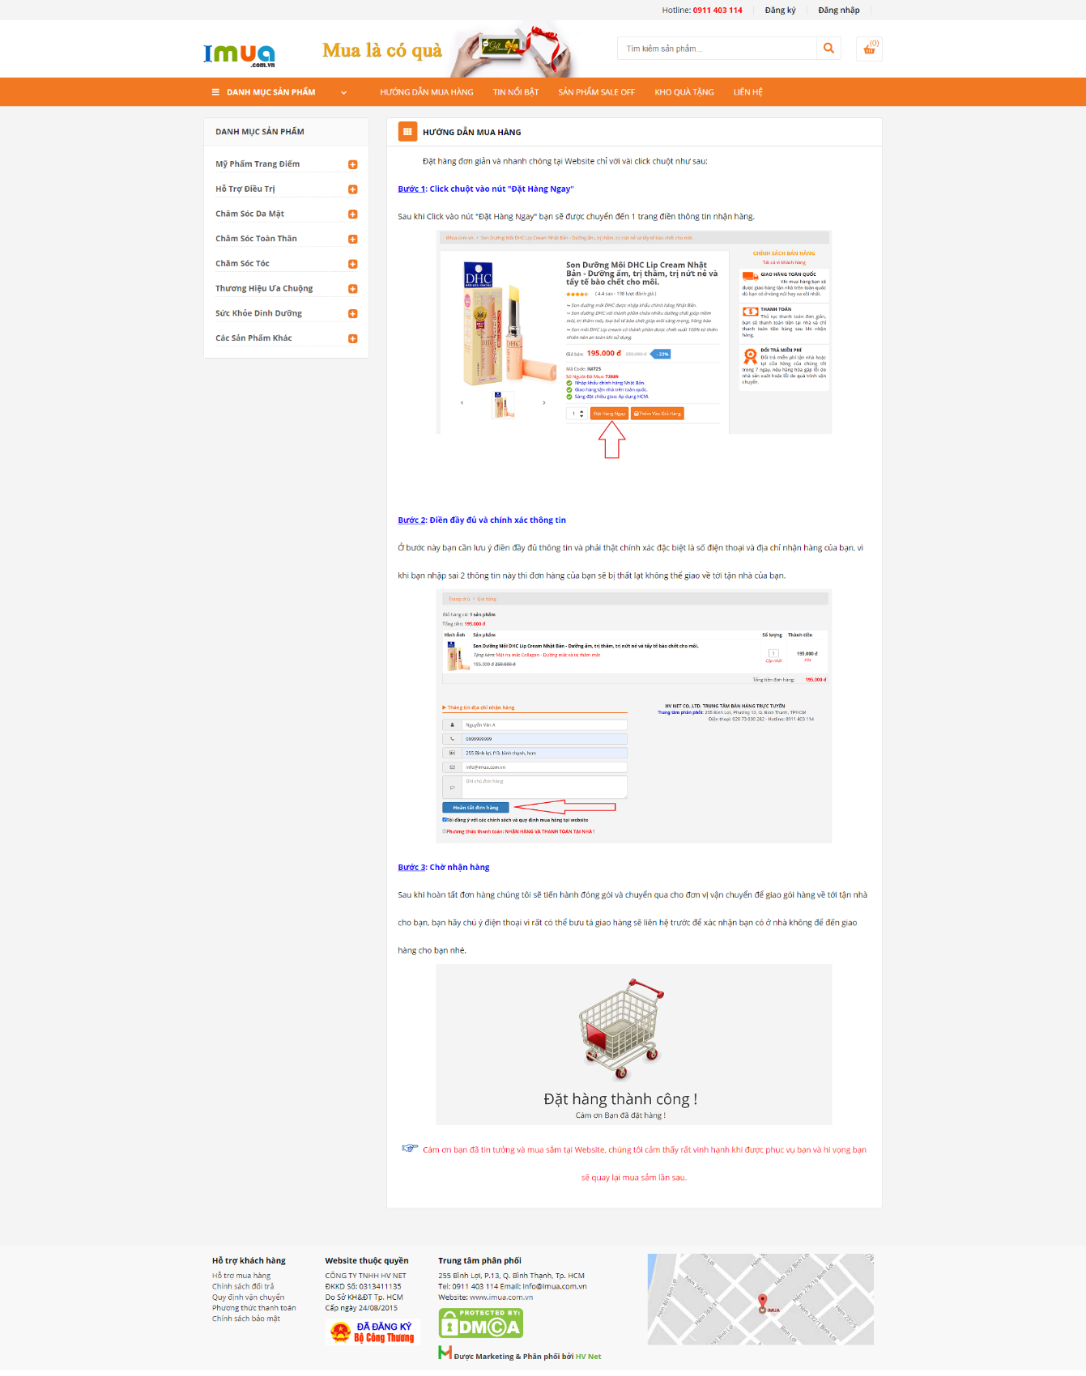

*Hình 2.3.4: Giao diện hướng dẫn mua hàng.*

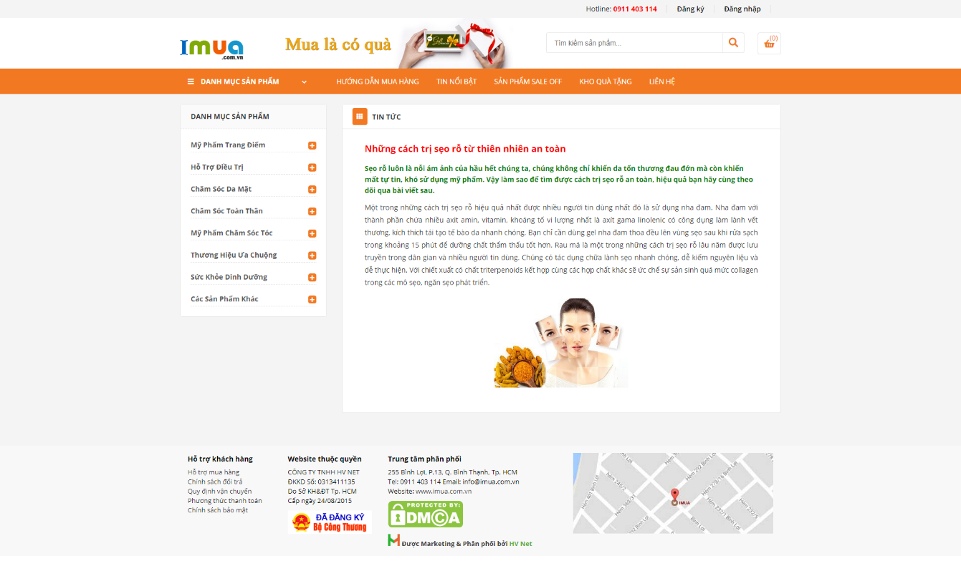

*Hình 2.3.5: Giao diện chi tiết tin tức.*

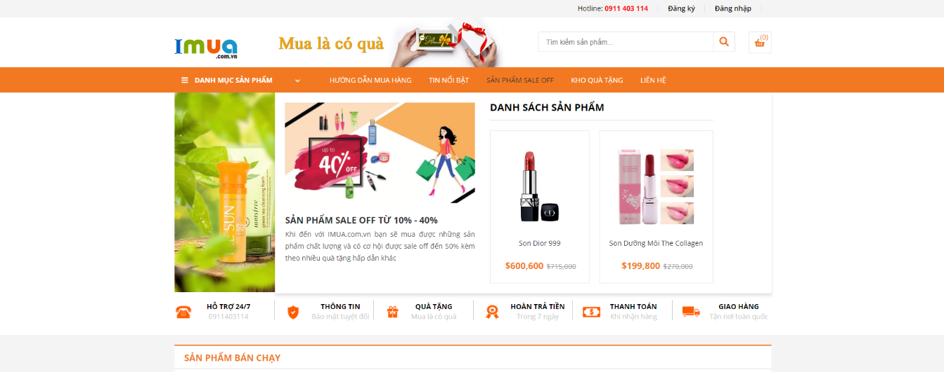

*Hình 2.3.6: Giao diện menu sản phẩm Sale Off.*

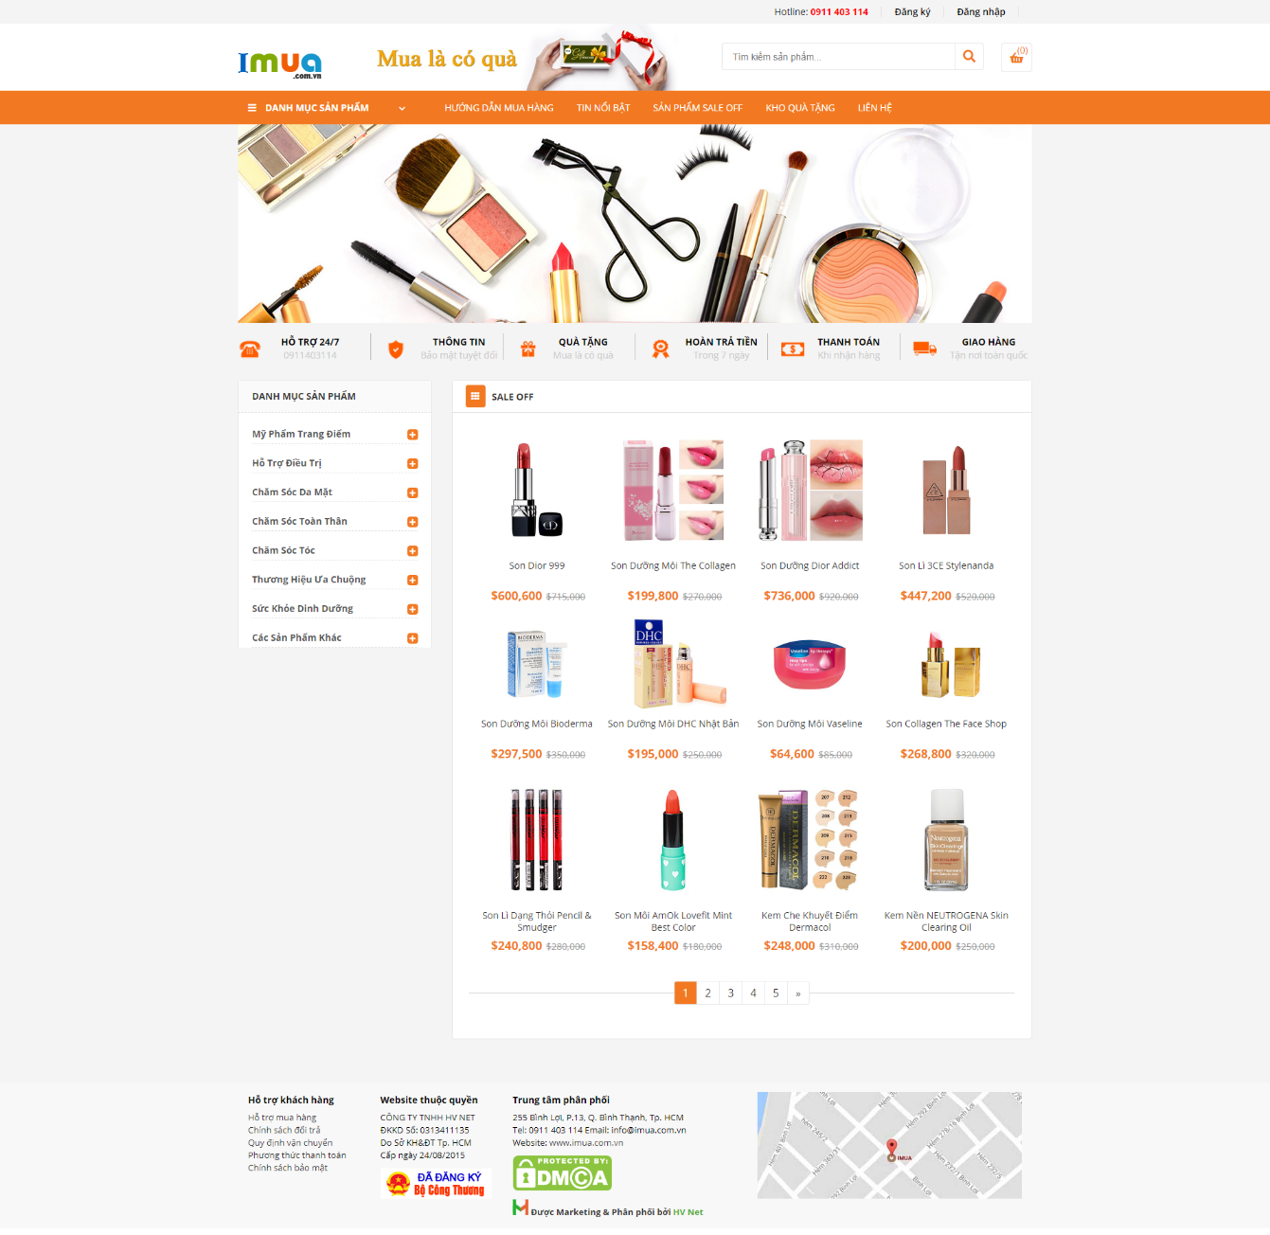

*Hình 2.3.7: Giao diện sản phẩm Sale Off.*

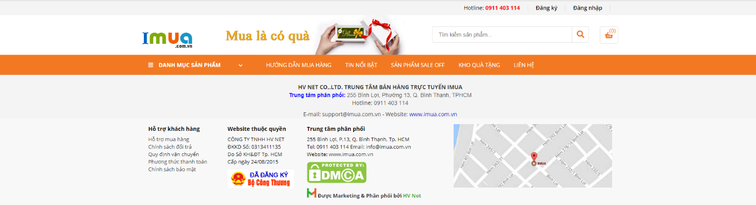

*Hình 2.3.8: Giao diện liên hệ.*

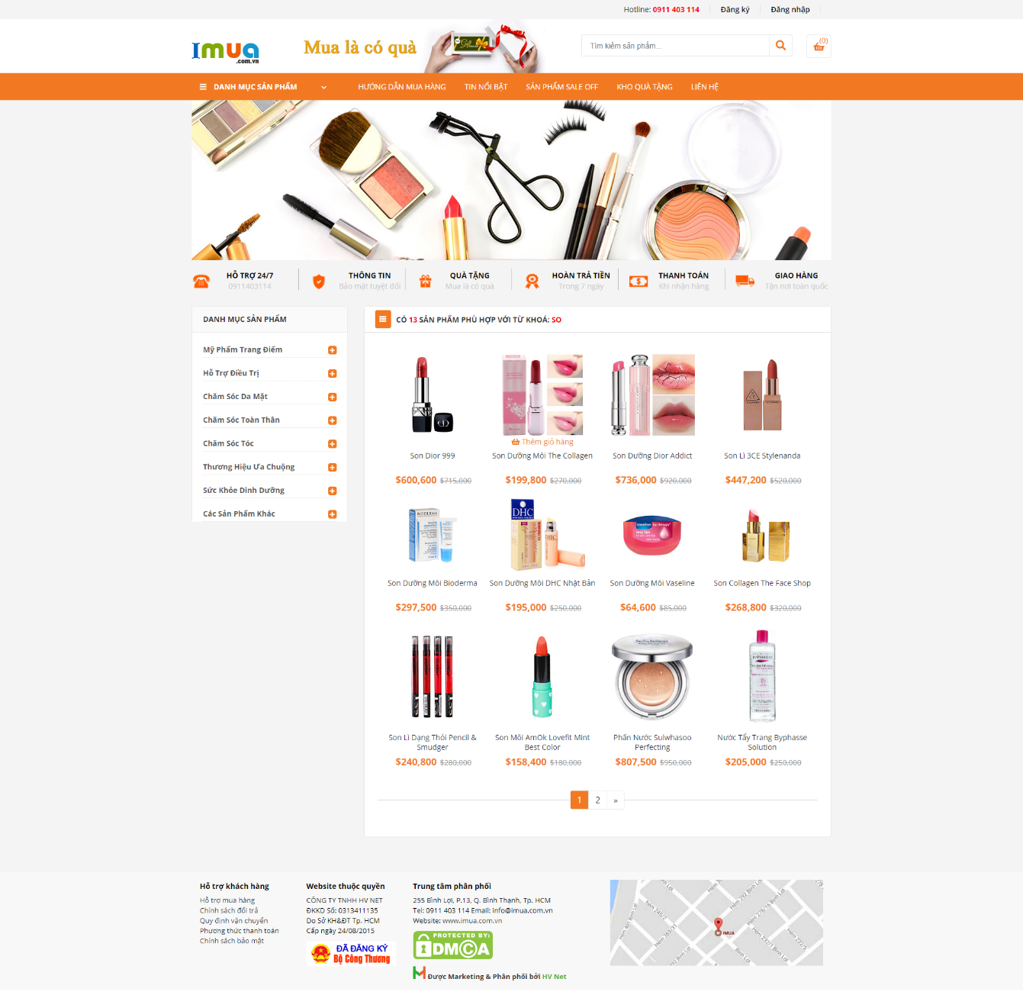

*Hình 2.3.9: Giao diện tìm kiếm.*

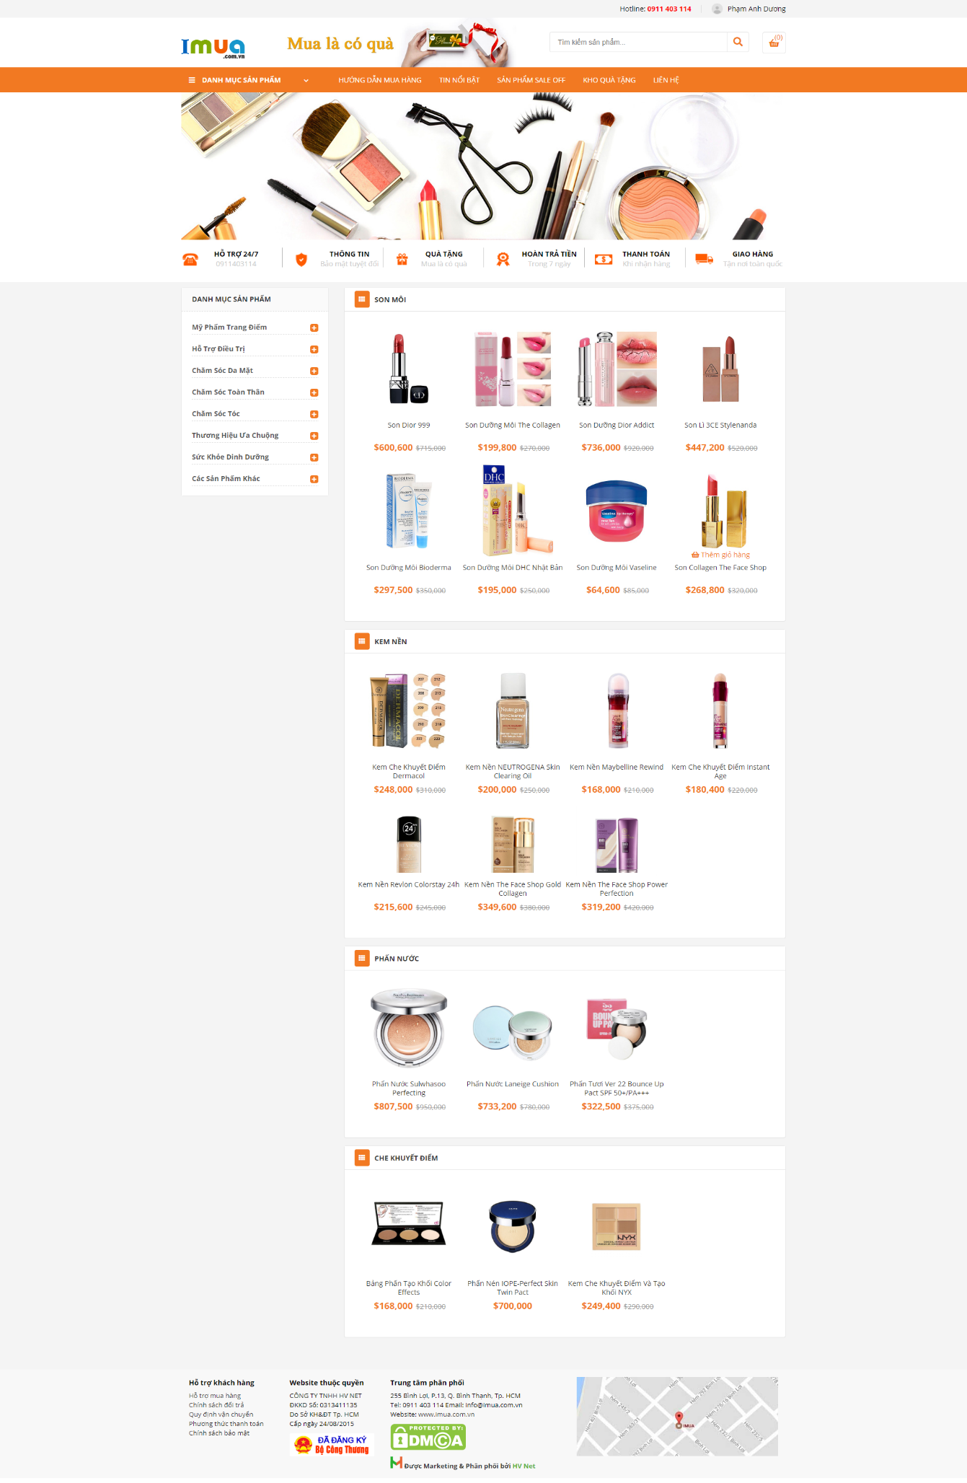

*Hình 2.3.10: Giao diện danh mục sản phẩm.*

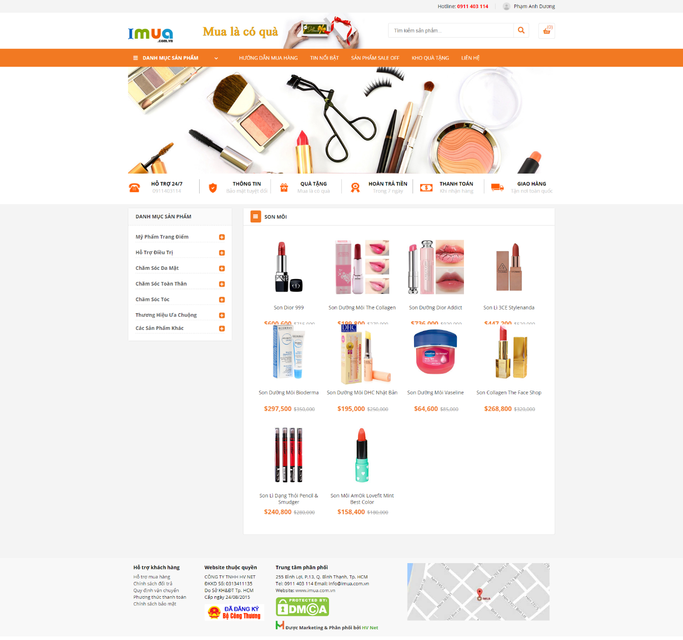

*Hình 2.3.11: Giao diện chi tiết loại sản phẩm.*

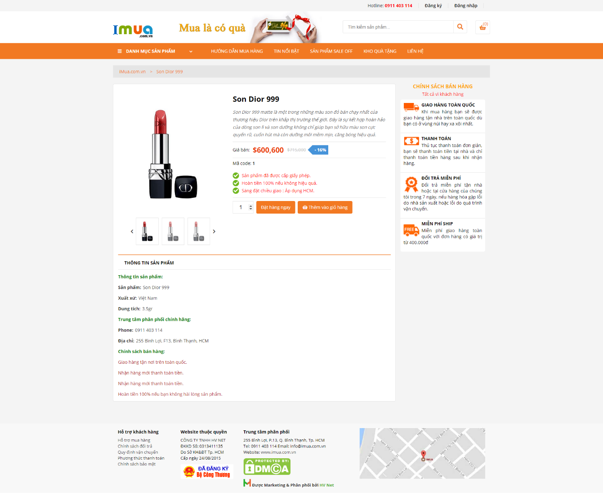

*Hình 2.3.12: Giao diện chi tiết sản phẩm.*

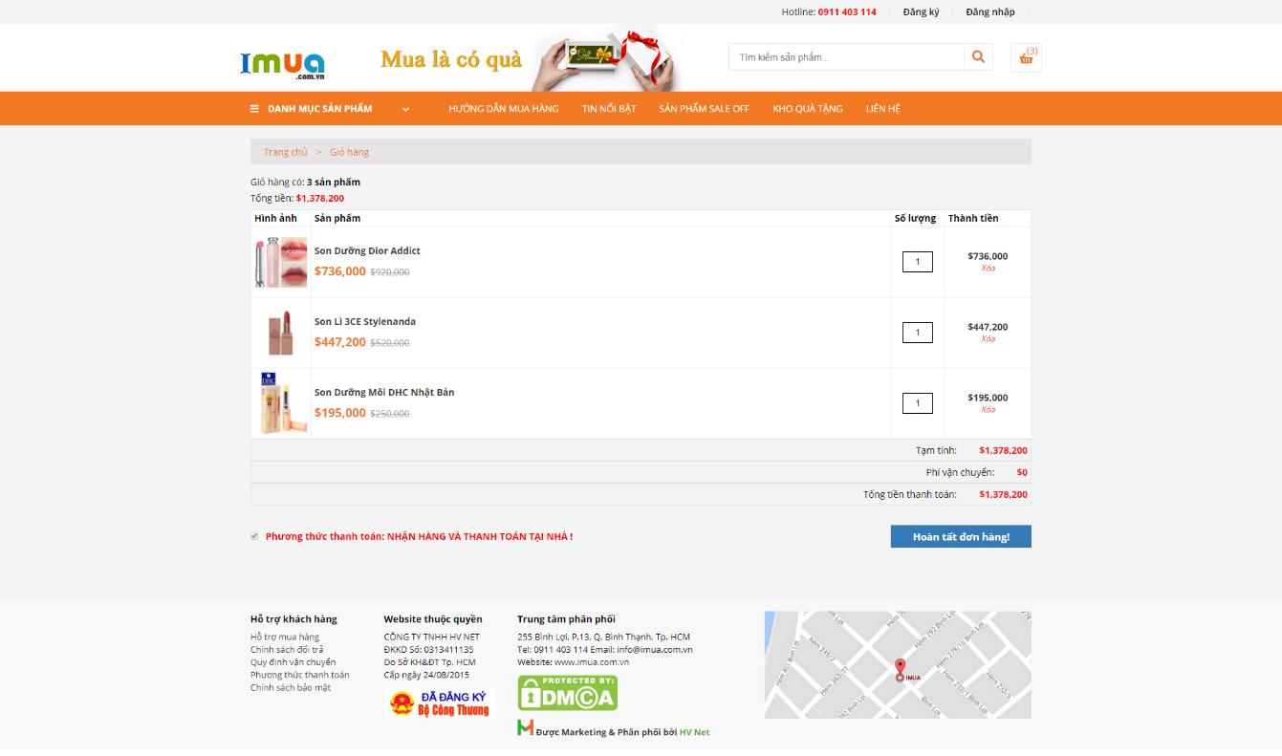

*Hình 2.3.13: Giao diện giỏ hàng.*

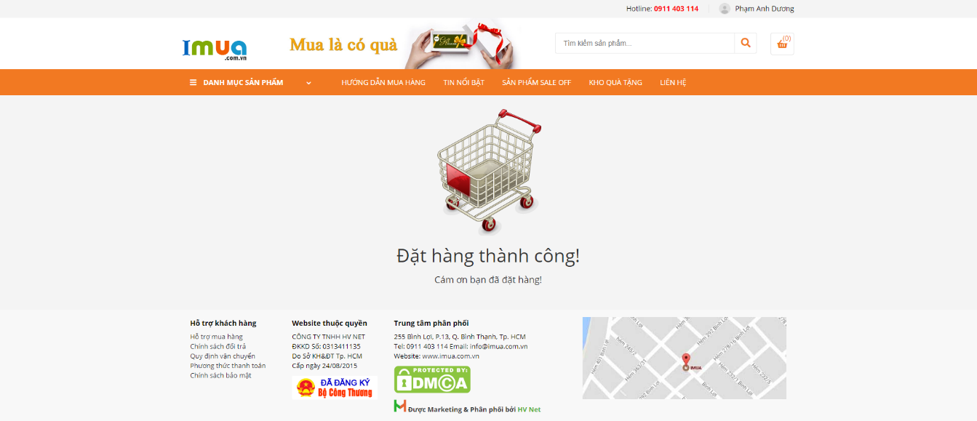

*Hình 2.3.14: Giao diện đặt hàng thành công.*

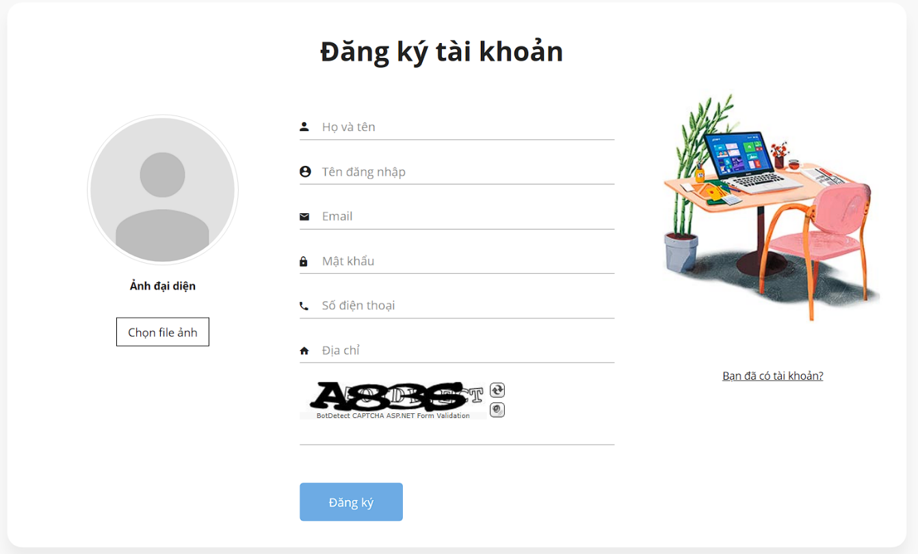

*Hình 2.3.15: Giao diện form đăng ký tài khoản.*

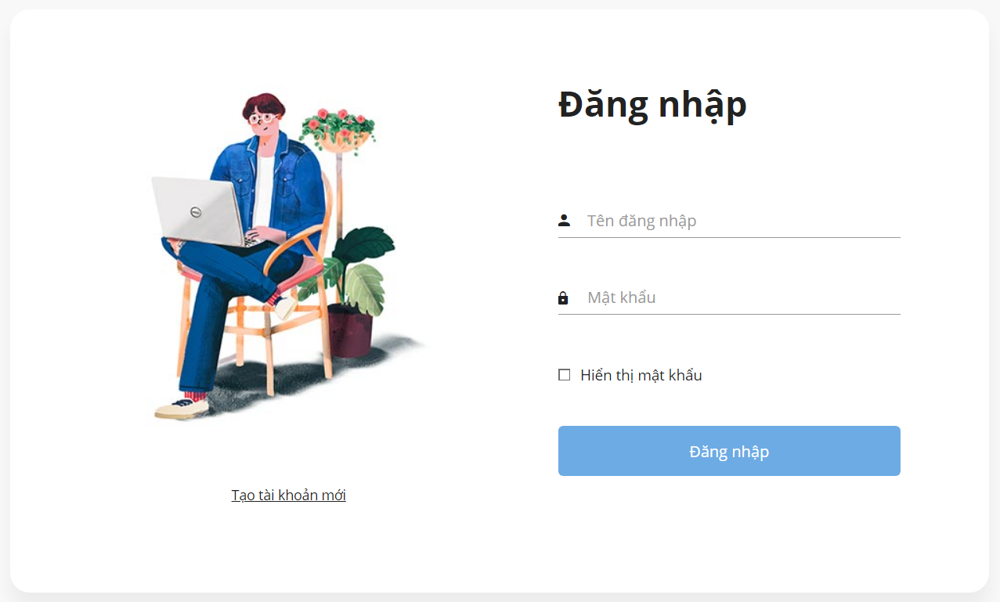

*Hình 2.3.16: Giao diện form đăng nhập.*

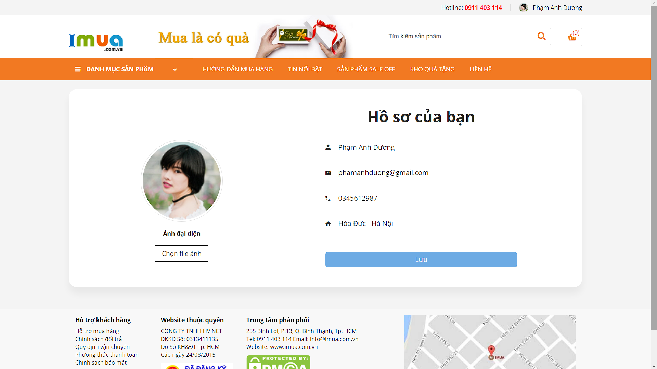

*Hình 2.3.17: Giao diện thông tin tài khoản khách hàng.*

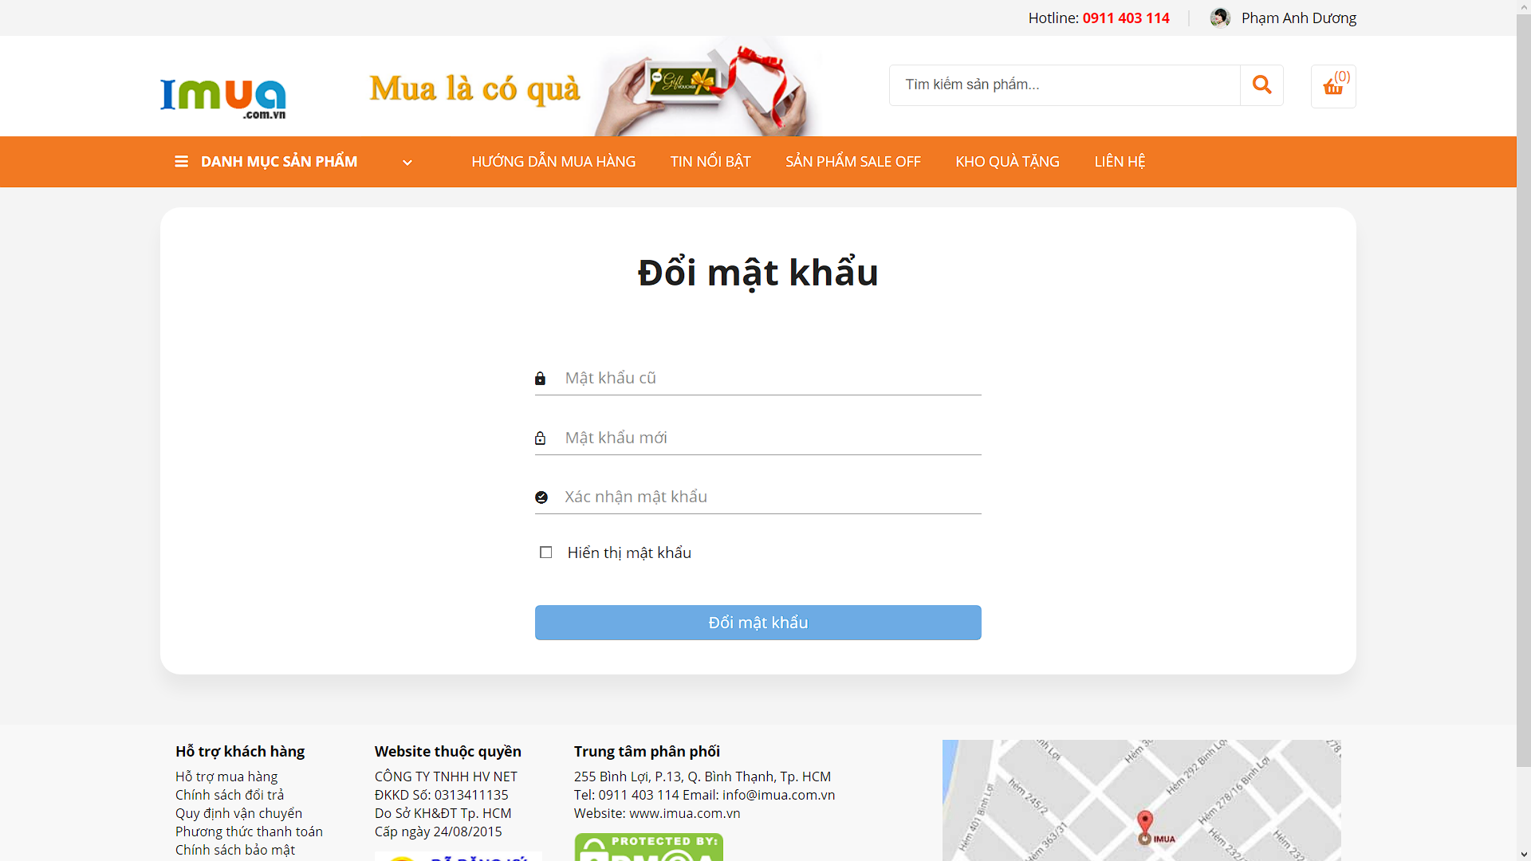

*Hình 2.3.18: Giao diện đổi mật khẩu khách hàng.*

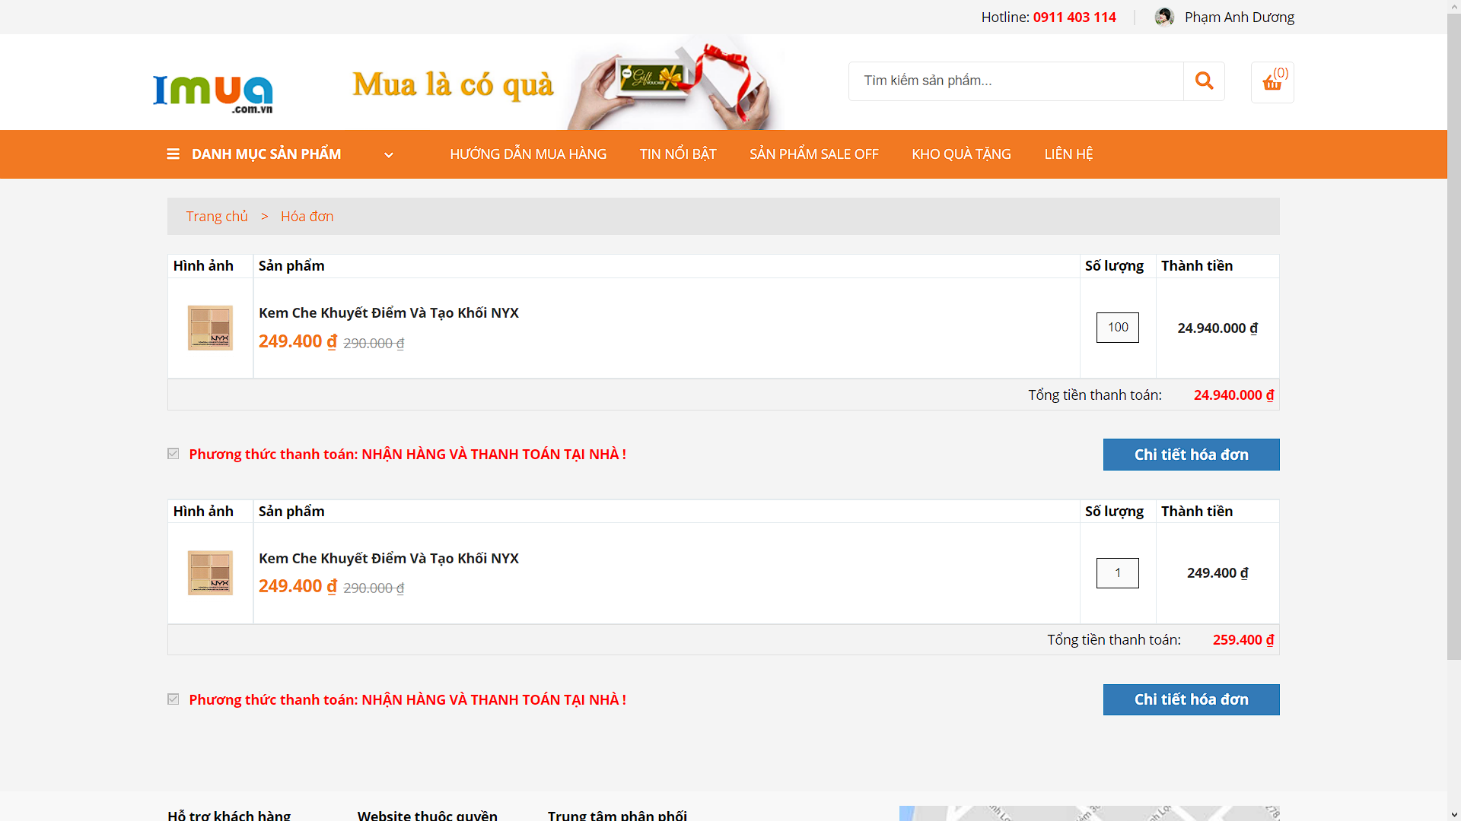

*Hình 2.3.19: Giao diện danh sách hóa đơn của khách hàng.*

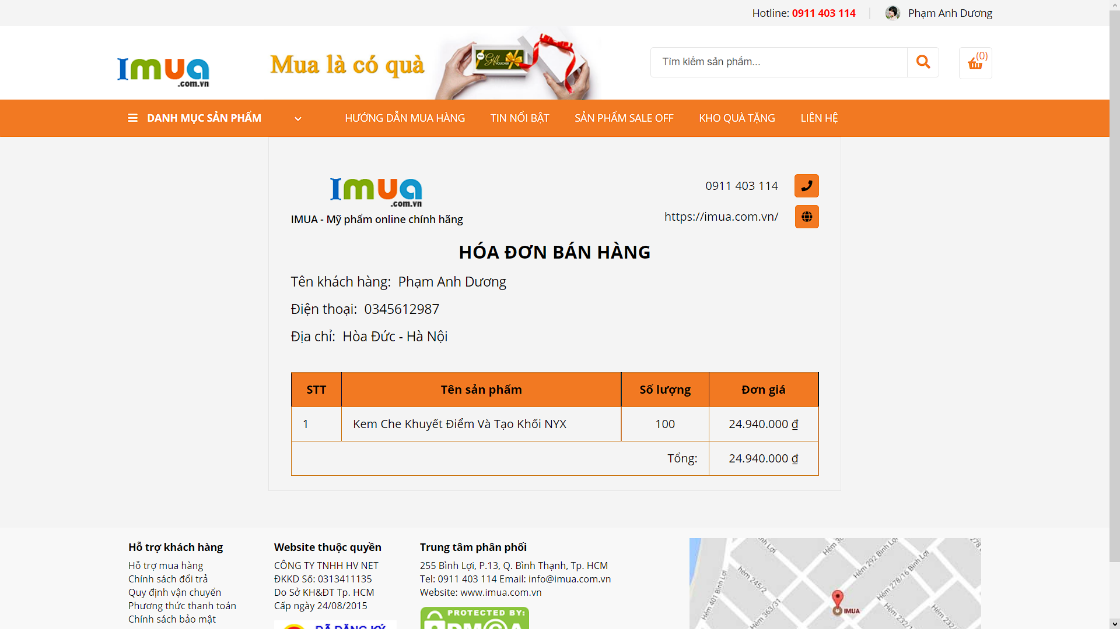

*Hình 2.3.20: Giao diện chi tiết hóa đơn.*

+ Trang quản trị:

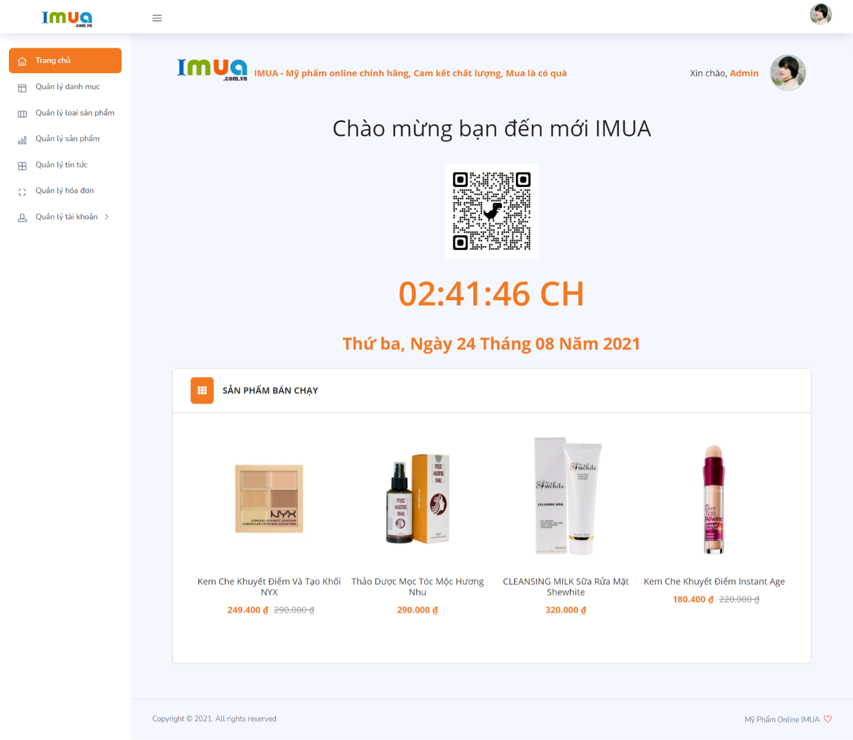

*Hình 2.3.21: Giao diện trang chủ quản trị.*

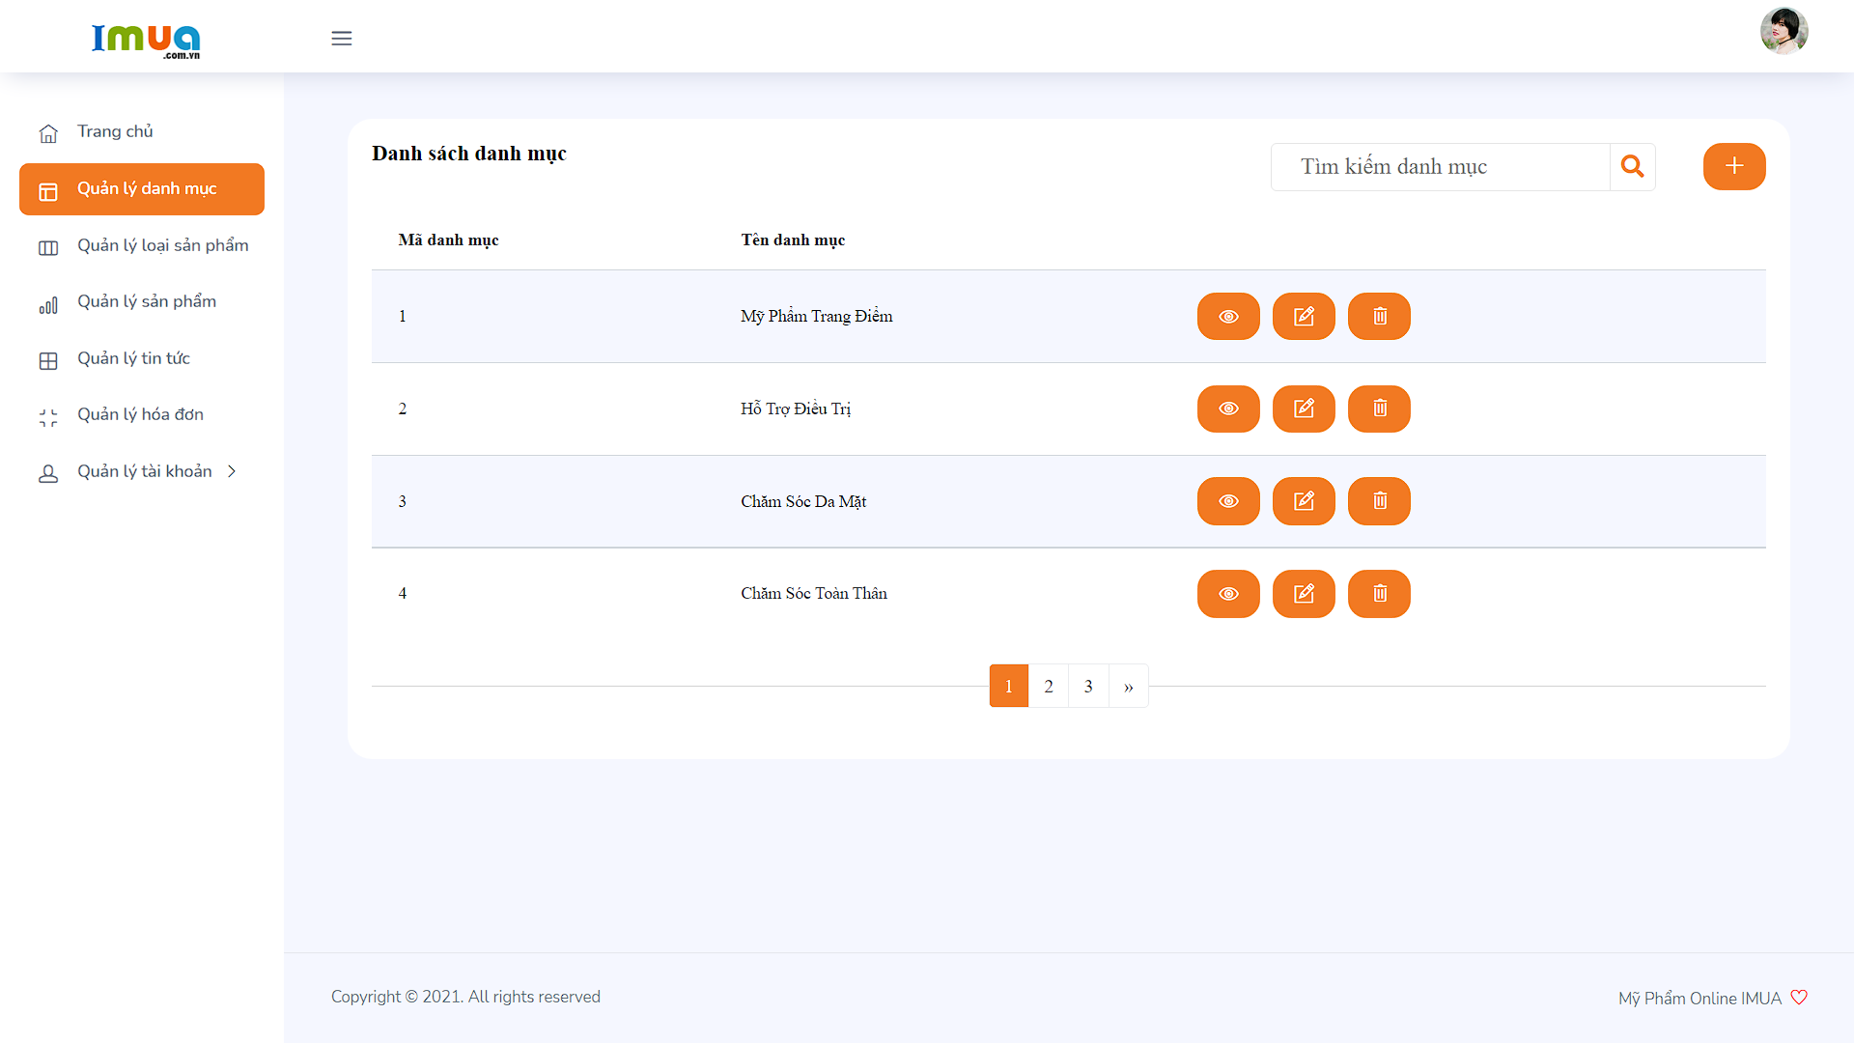

*Hình 2.3.22: Giao diện quản lý danh mục sản phẩm.*

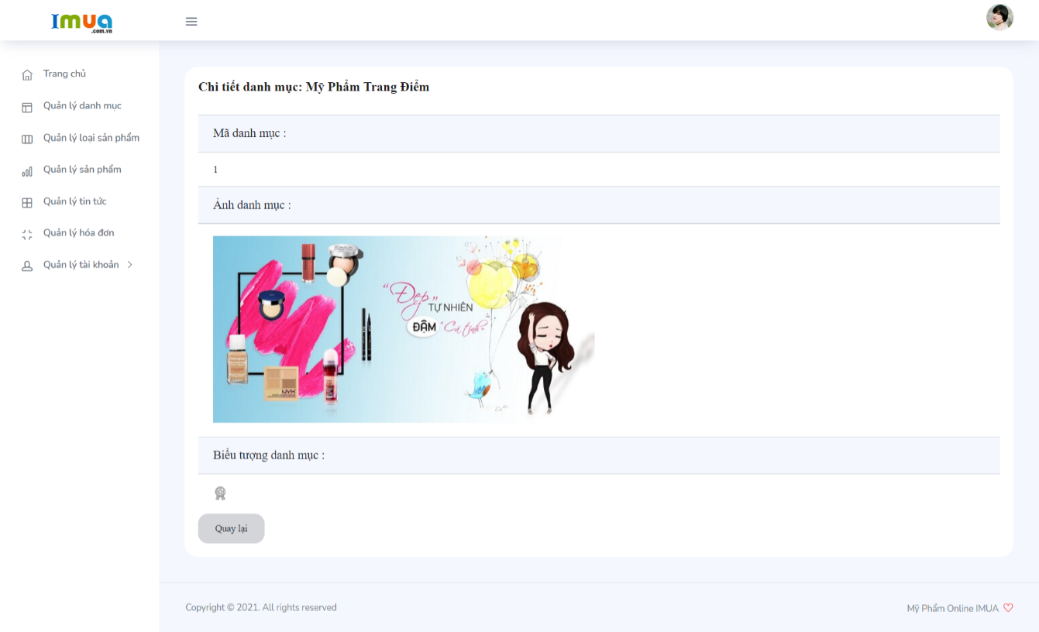

*Hình 2.3.23: Giao diện xem chi tiết danh mục.*

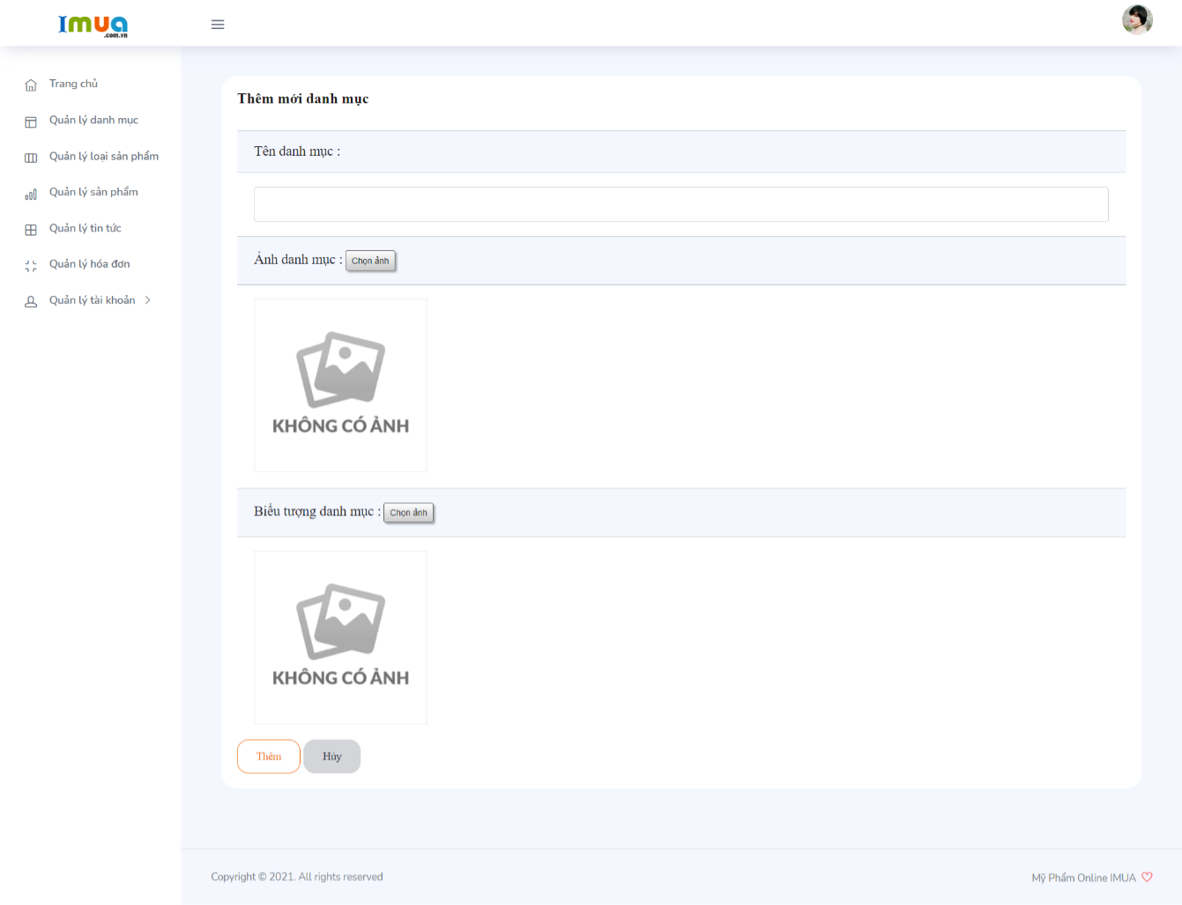

*Hình 2.3.24: Giao diện thêm mới danh mục.*

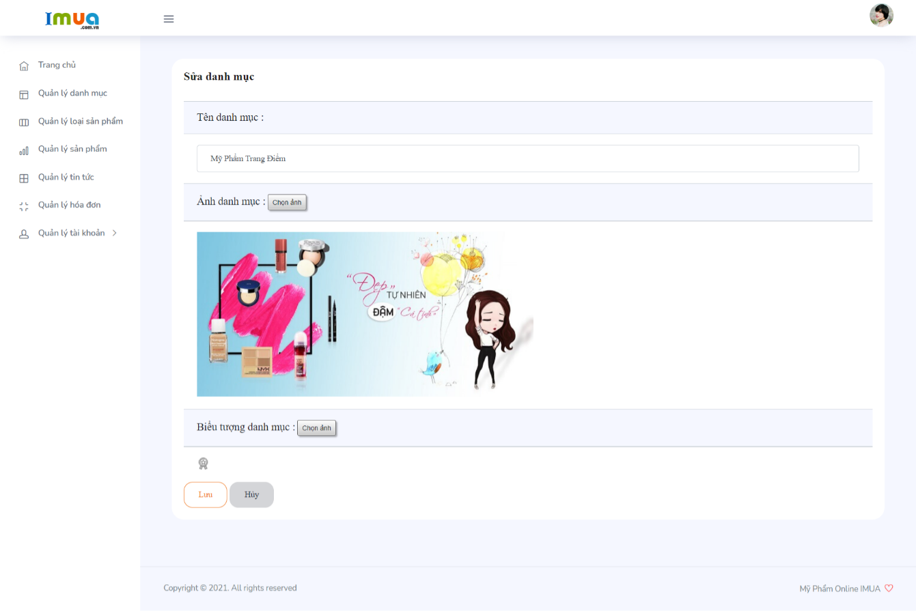

*Hình 2.3.25: Giao diện sửa danh mục.*

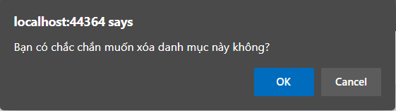

*Hình 2.3.26: Popup xác nhận khi xóa danh mục.*

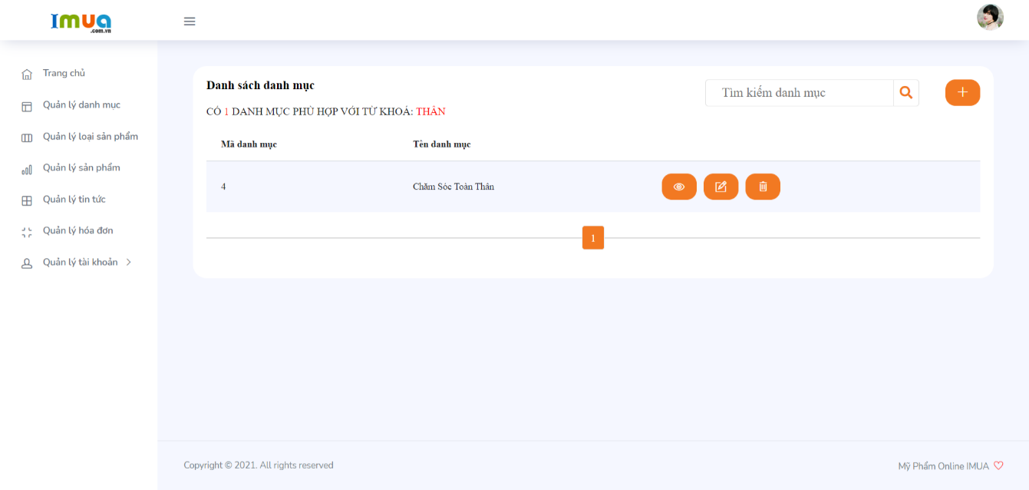

*Hình 2.3.27: Giao diện tìm kiếm danh mục.*

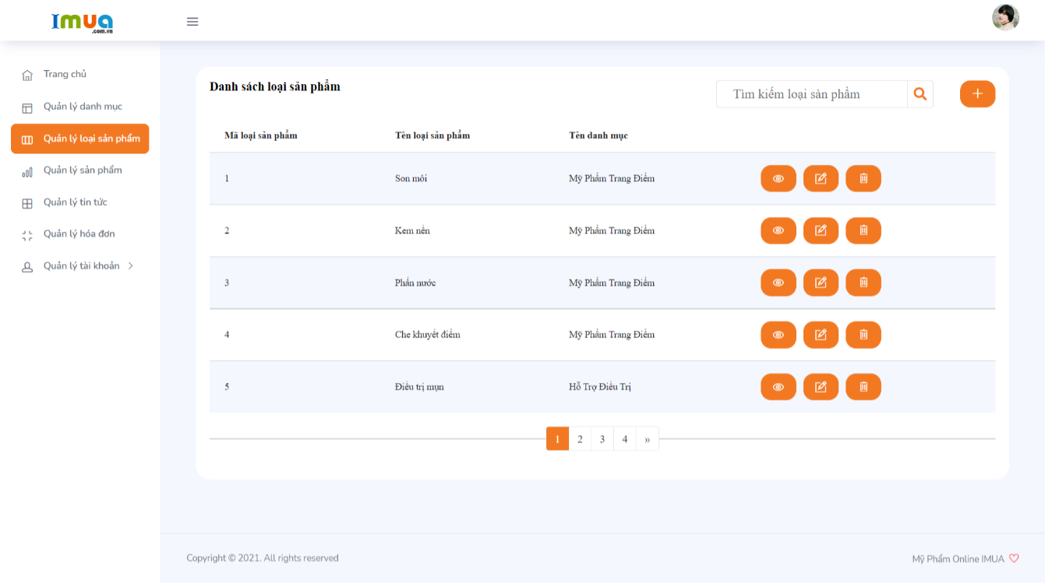

*Hình 2.3.28: Giao diện quản lý loại sản phẩm.*

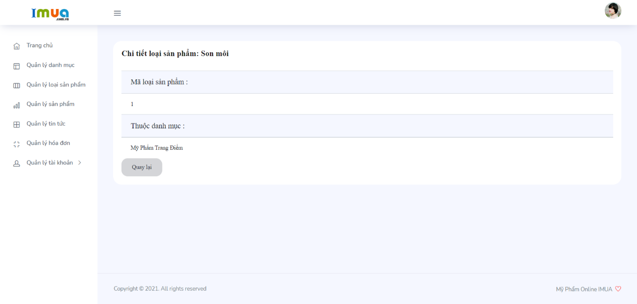

*Hình 2.3.29: Giao diện xem chi tiết loại sản phẩm.*

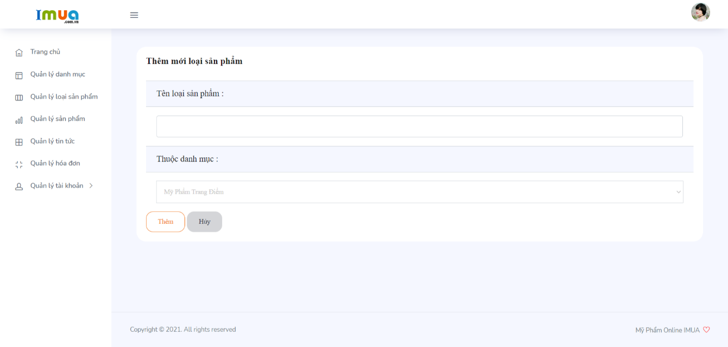

*Hình 2.3.30: Giao diện thêm mới loại sản phẩm.*

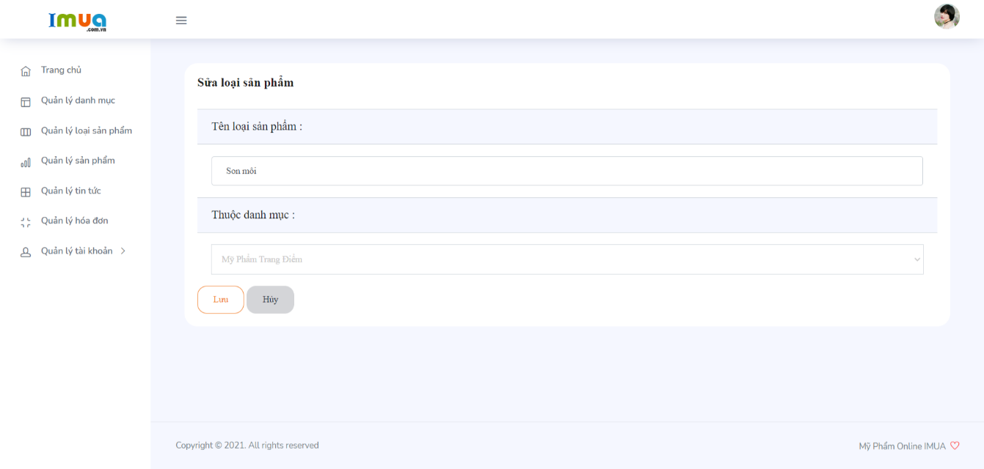

*Hình 2.3.31: Giao diện sửa loại sản phẩm.*

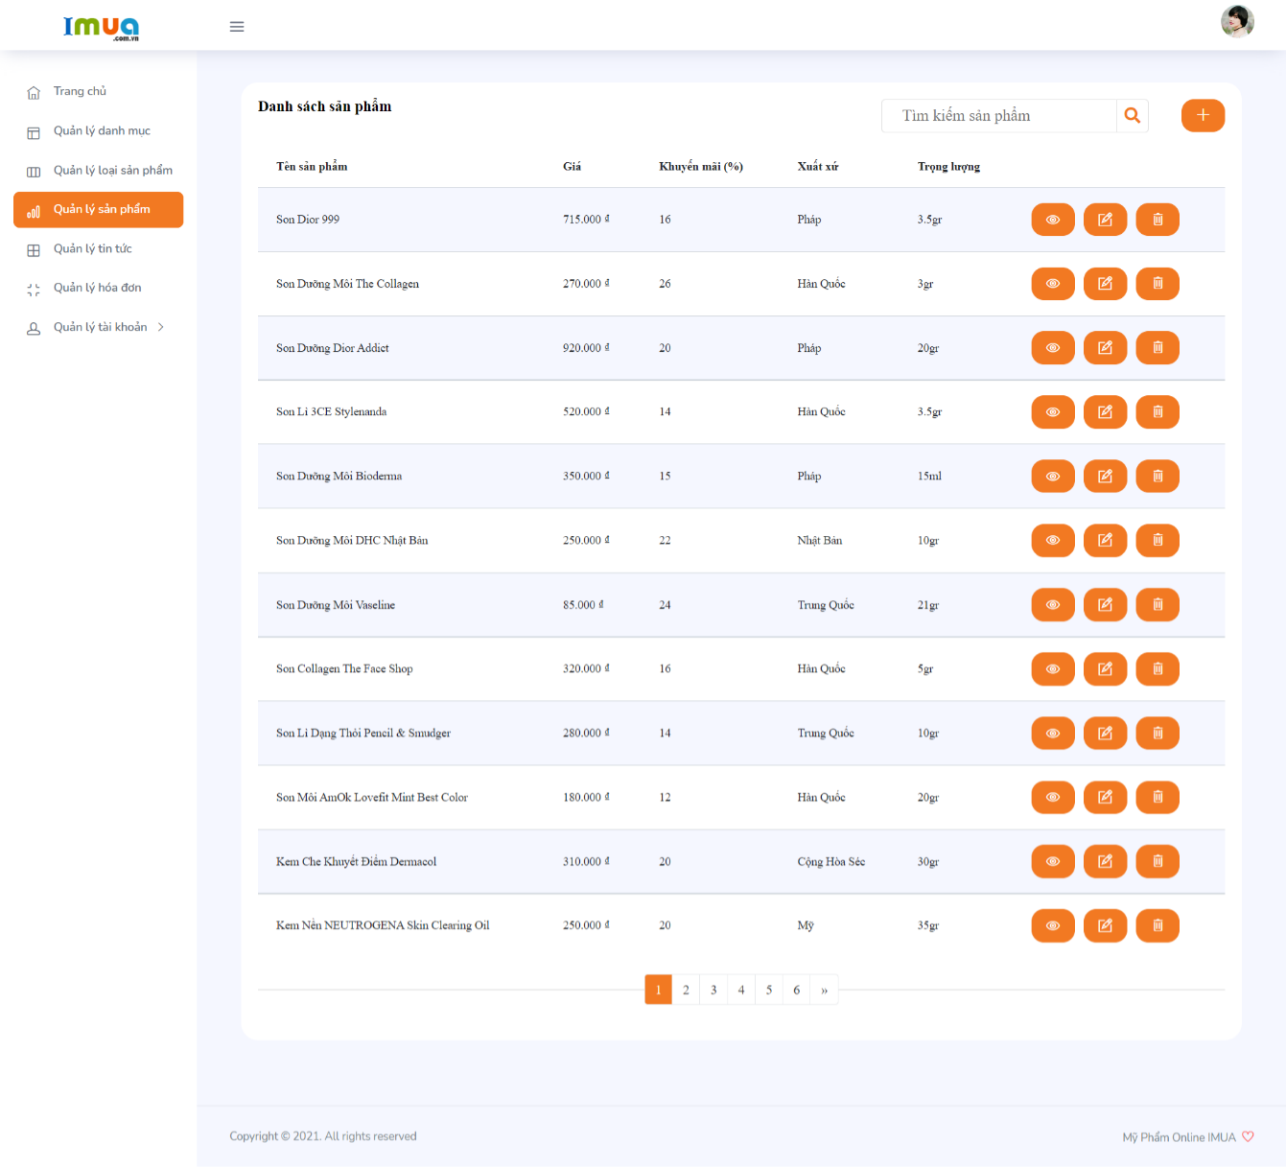

*Hình 2.3.32: Giao diện quản lý sản phẩm.*

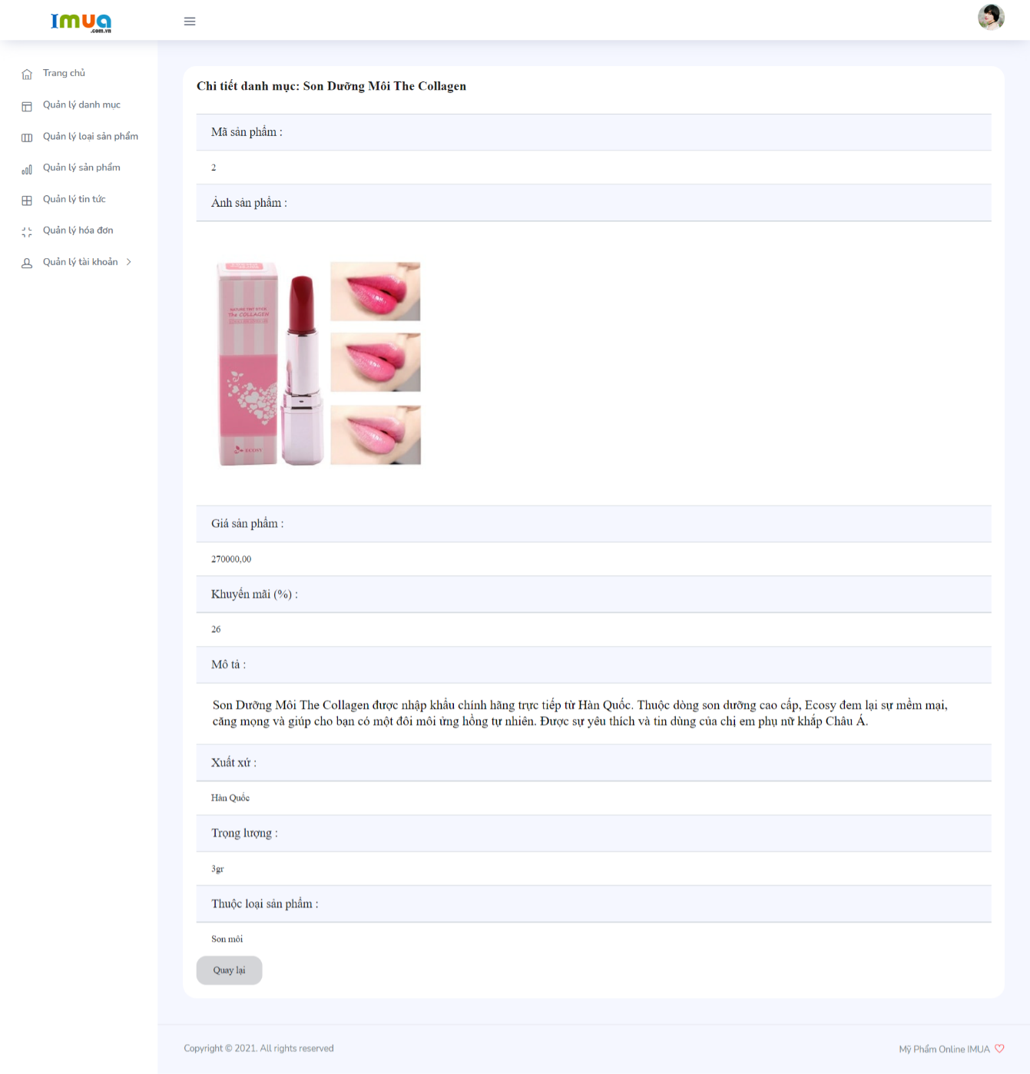

*Hình 2.3.33: Giao diện xem chi tiết sản phẩm.*

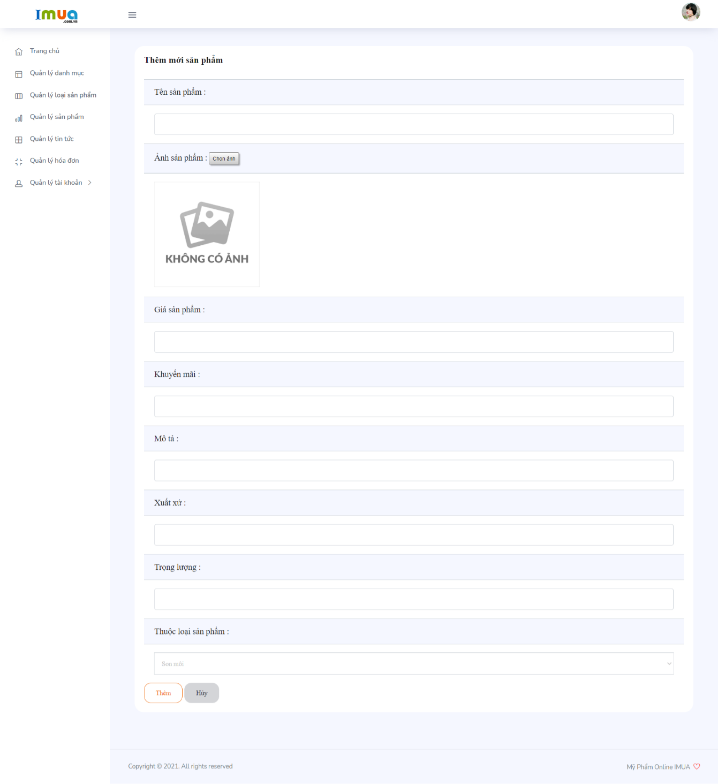

*Hình 2.3.34: Giao diện thêm mới sản phẩm.*

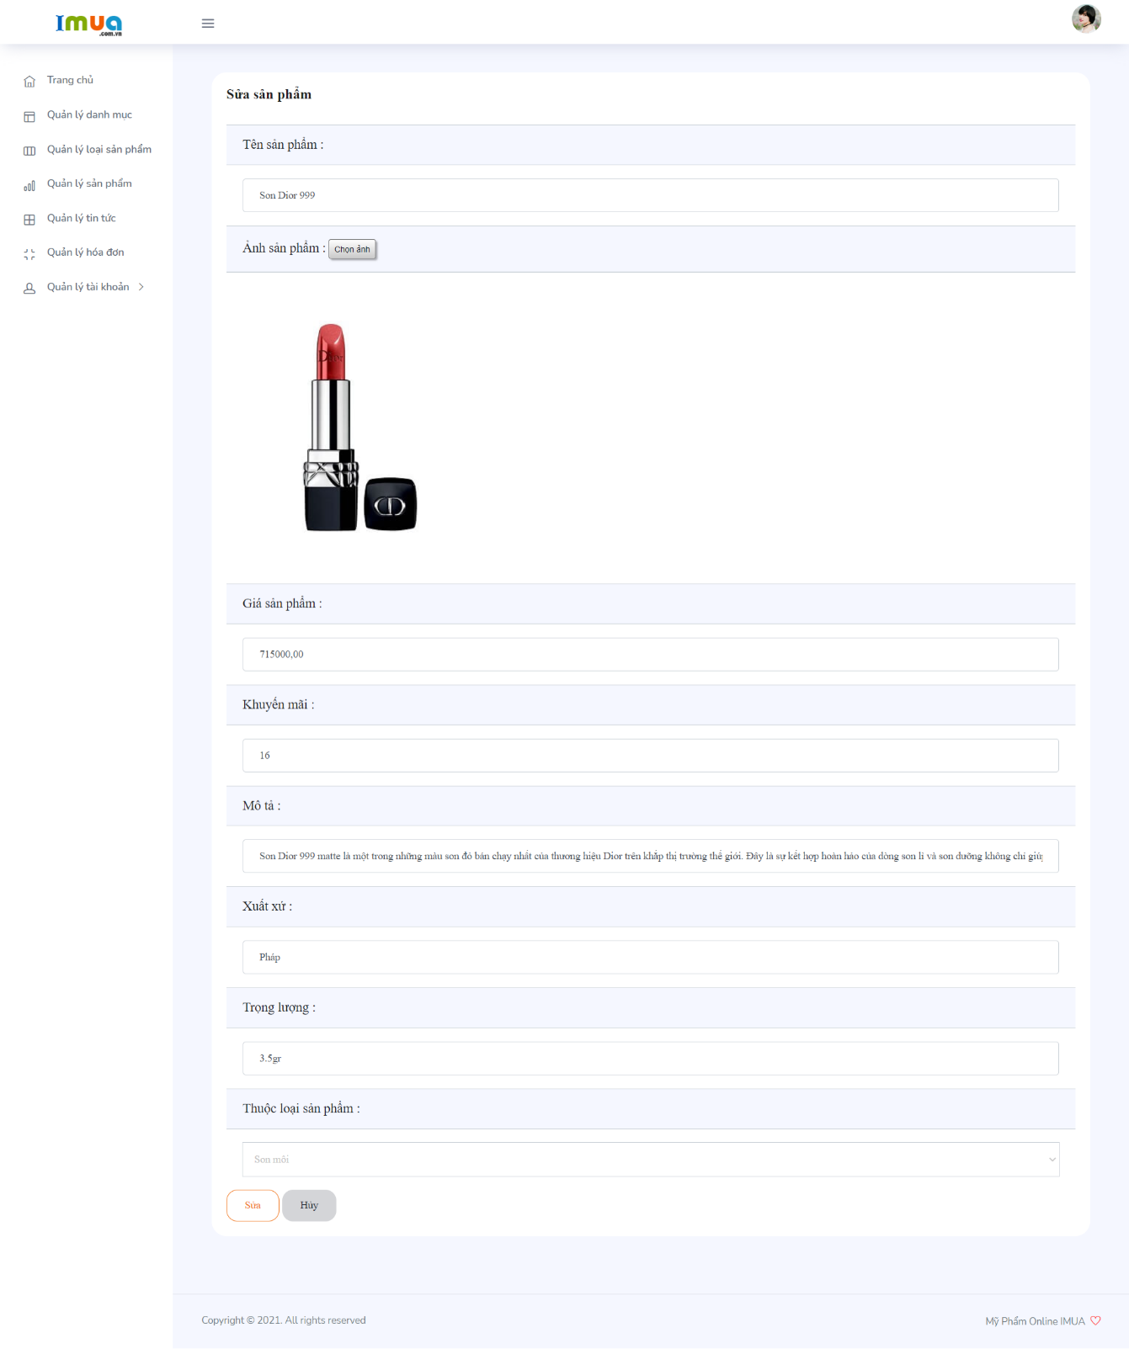

*Hình 2.3.35: Giao diện sửa sản phẩm.*

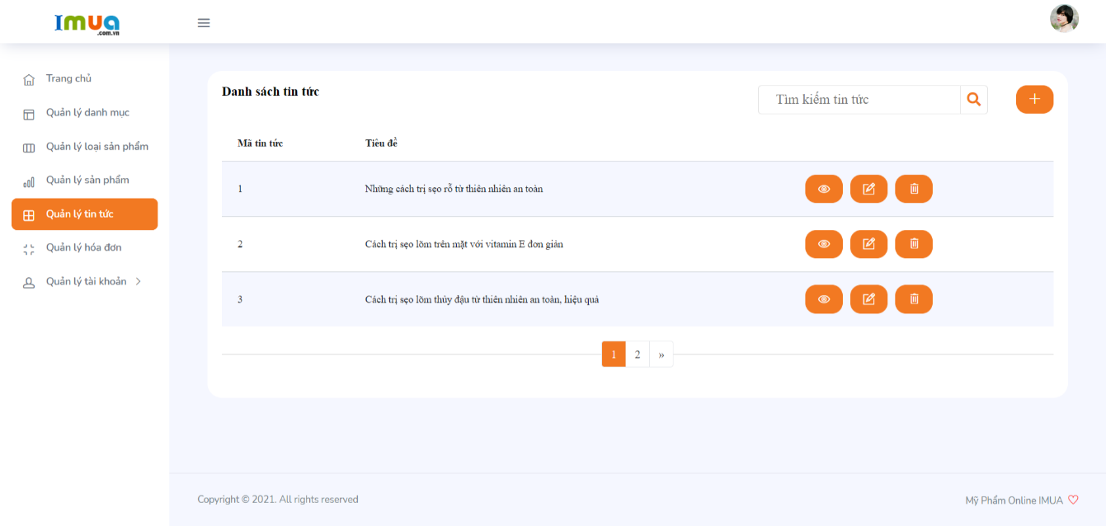

*Hình 2.3.36: Giao diện quản lý tin tức.*

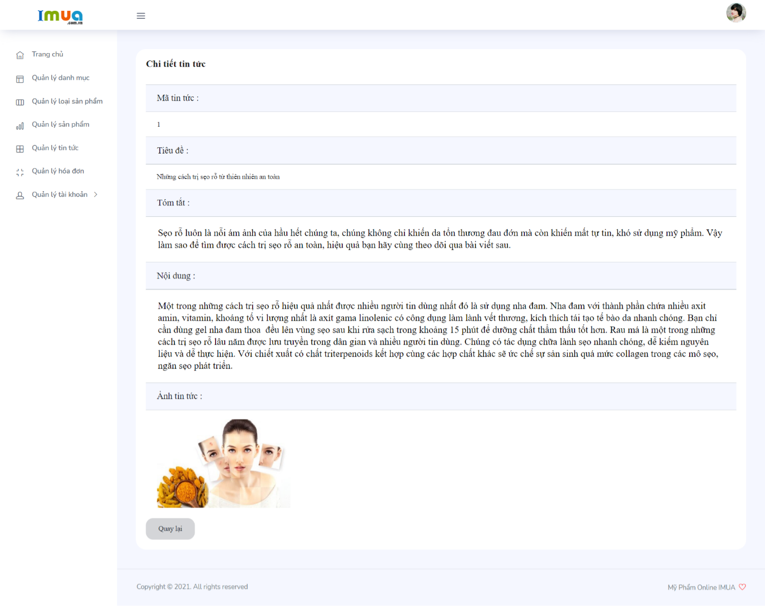

*Hình 2.3.37: Giao diện xem chi tiết tin tức.*

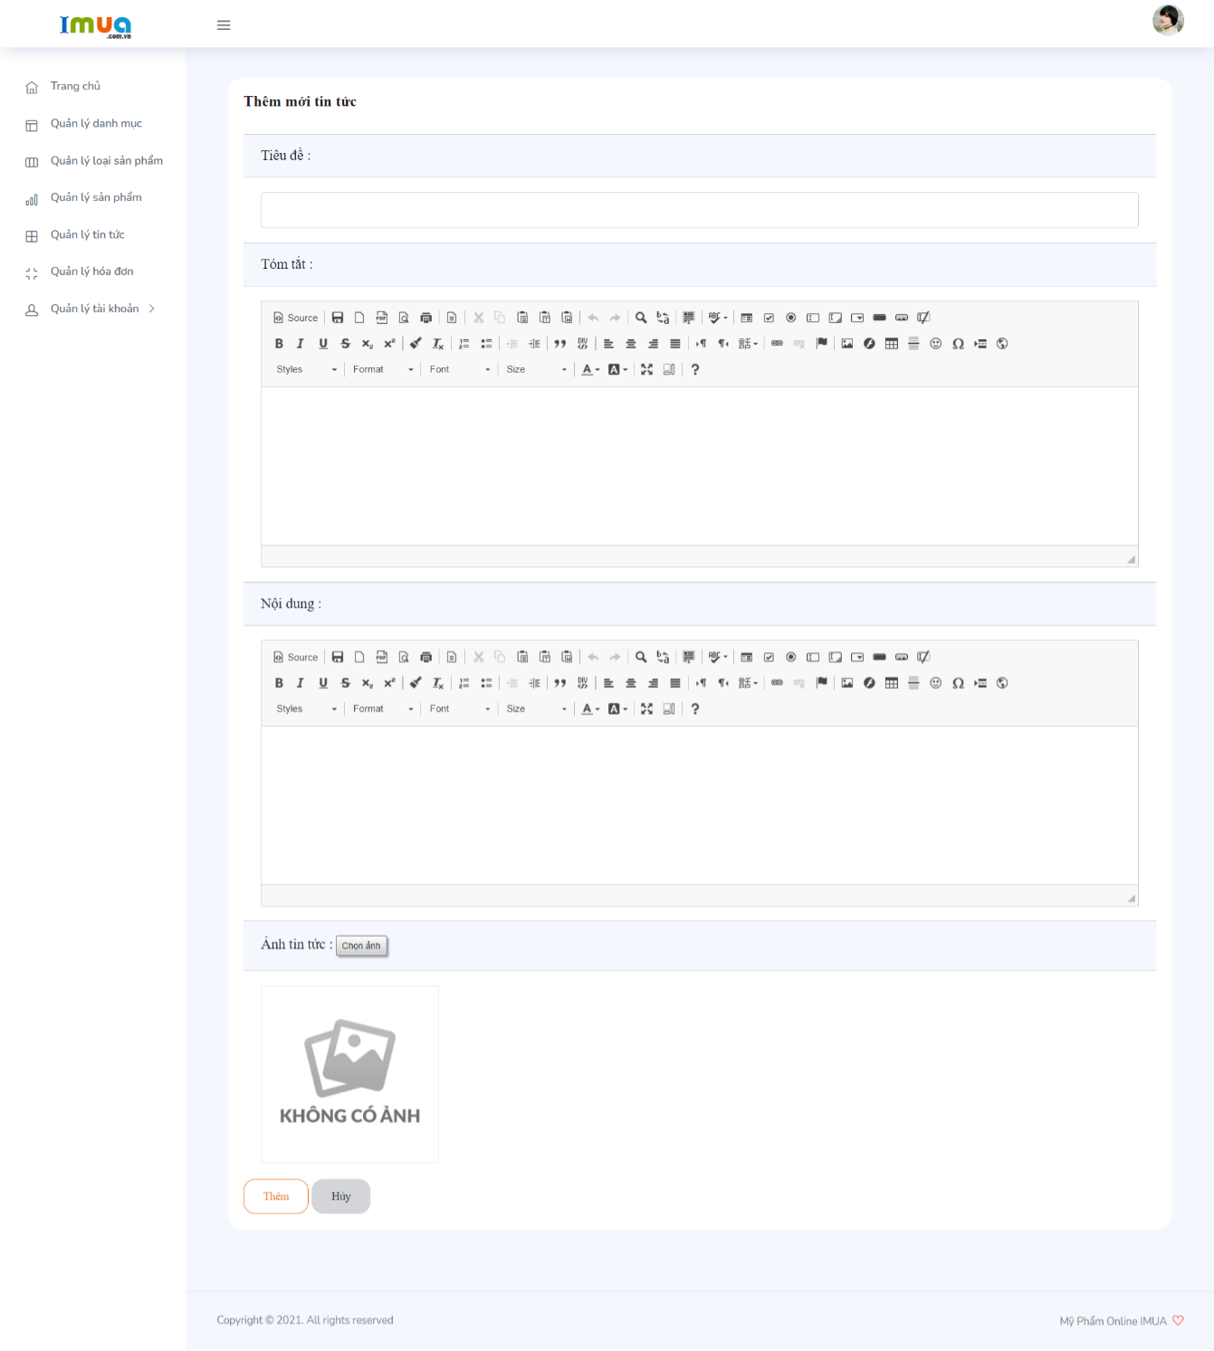

*Hình 2.3.38: Giao diện thêm mới tin tức.*

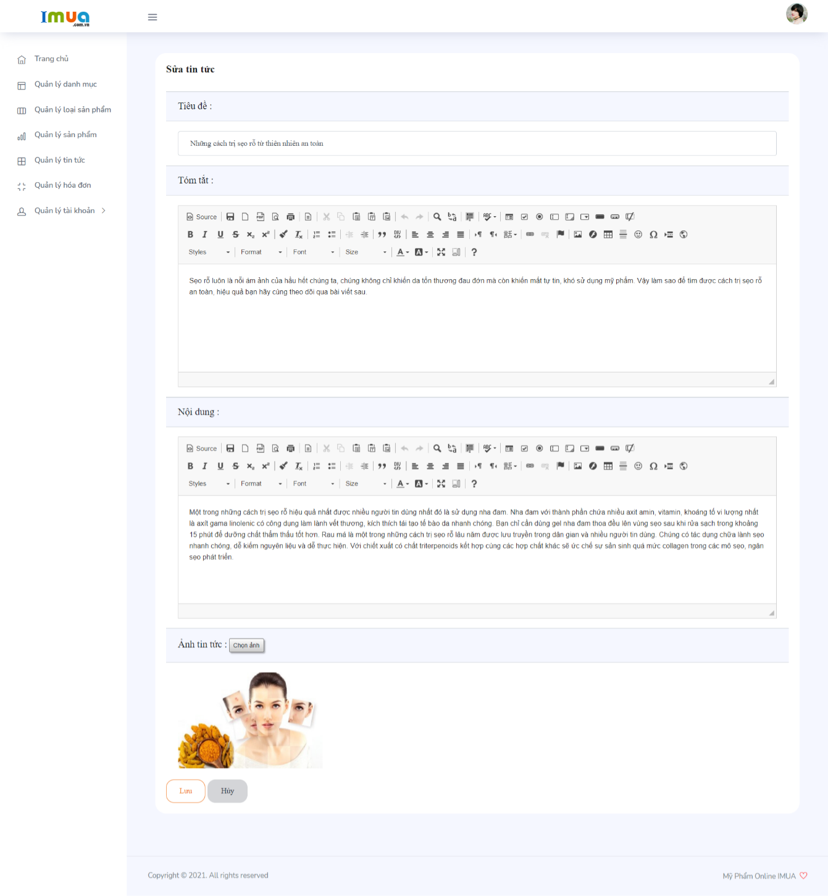

*Hình 2.3.39: Giao diện sửa tin tức.*

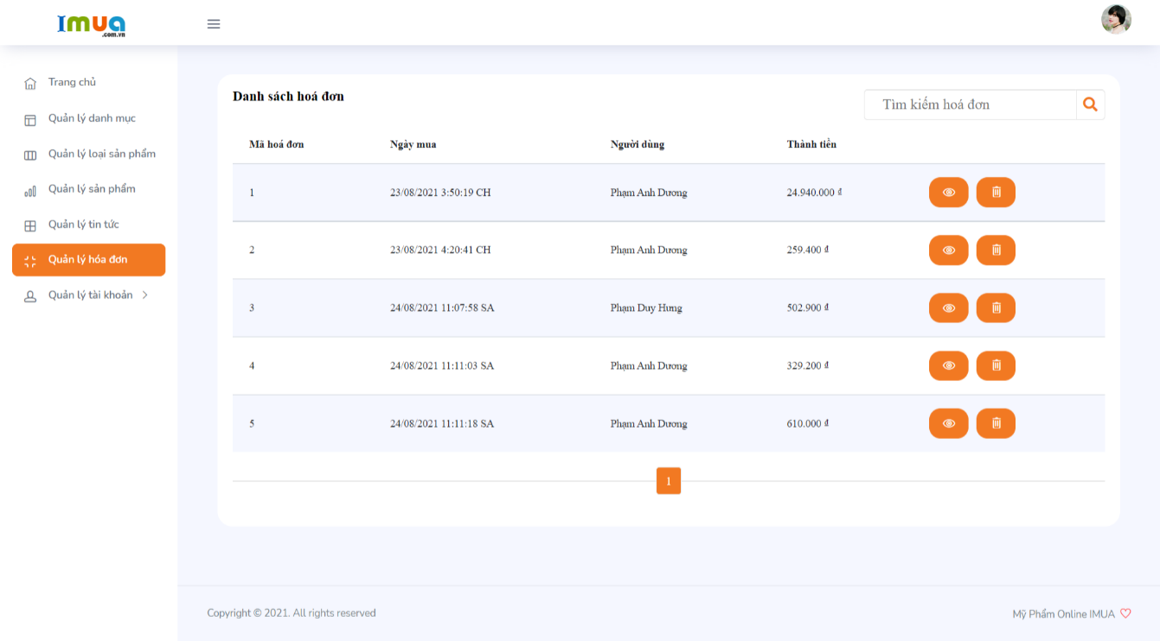

*Hình 2.3.40: Giao diện quản lý hóa đơn.*

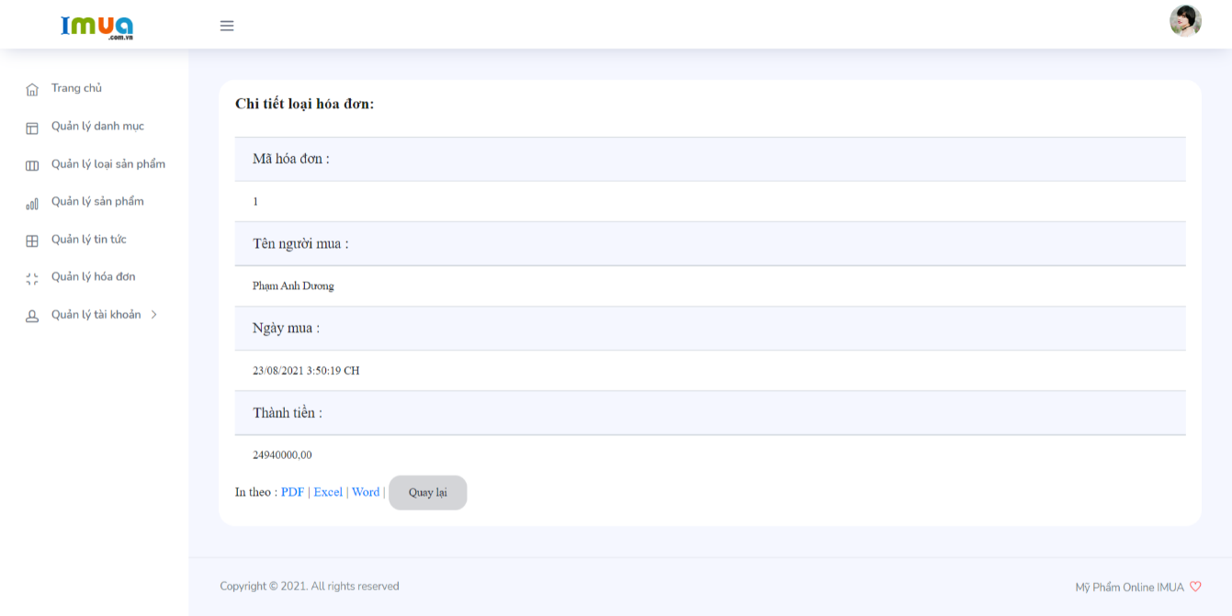

*Hình 2.3.41: Giao diện xem chi tiết hóa đơn.*

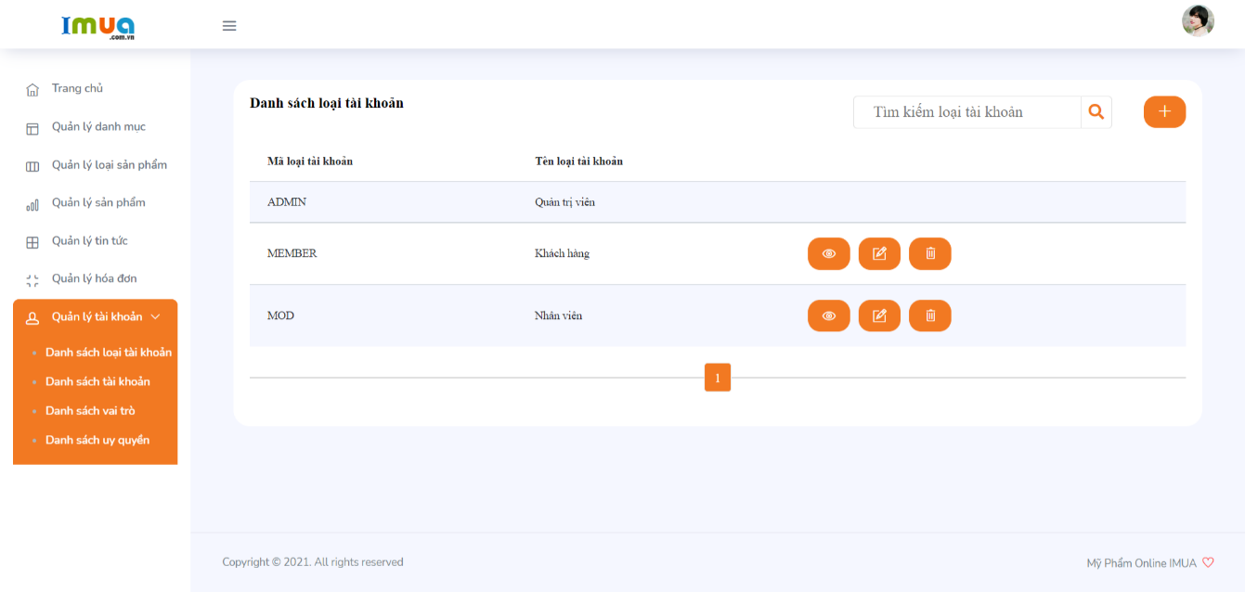

*Hình 2.3.42: Giao diện danh sách loại tài khoản.*

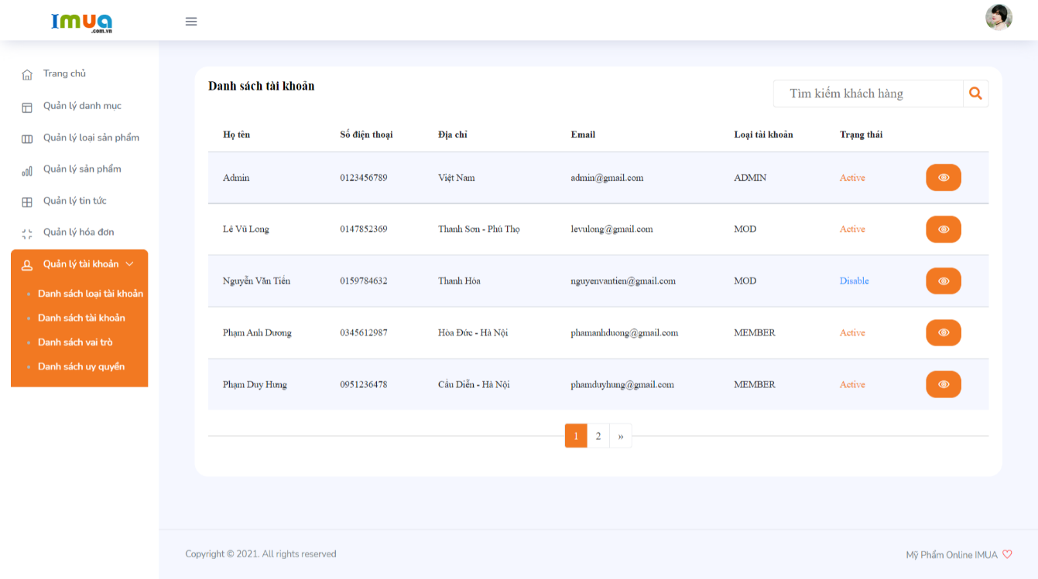

*Hình 2.3.43: Giao diện danh sách tài khoản.*

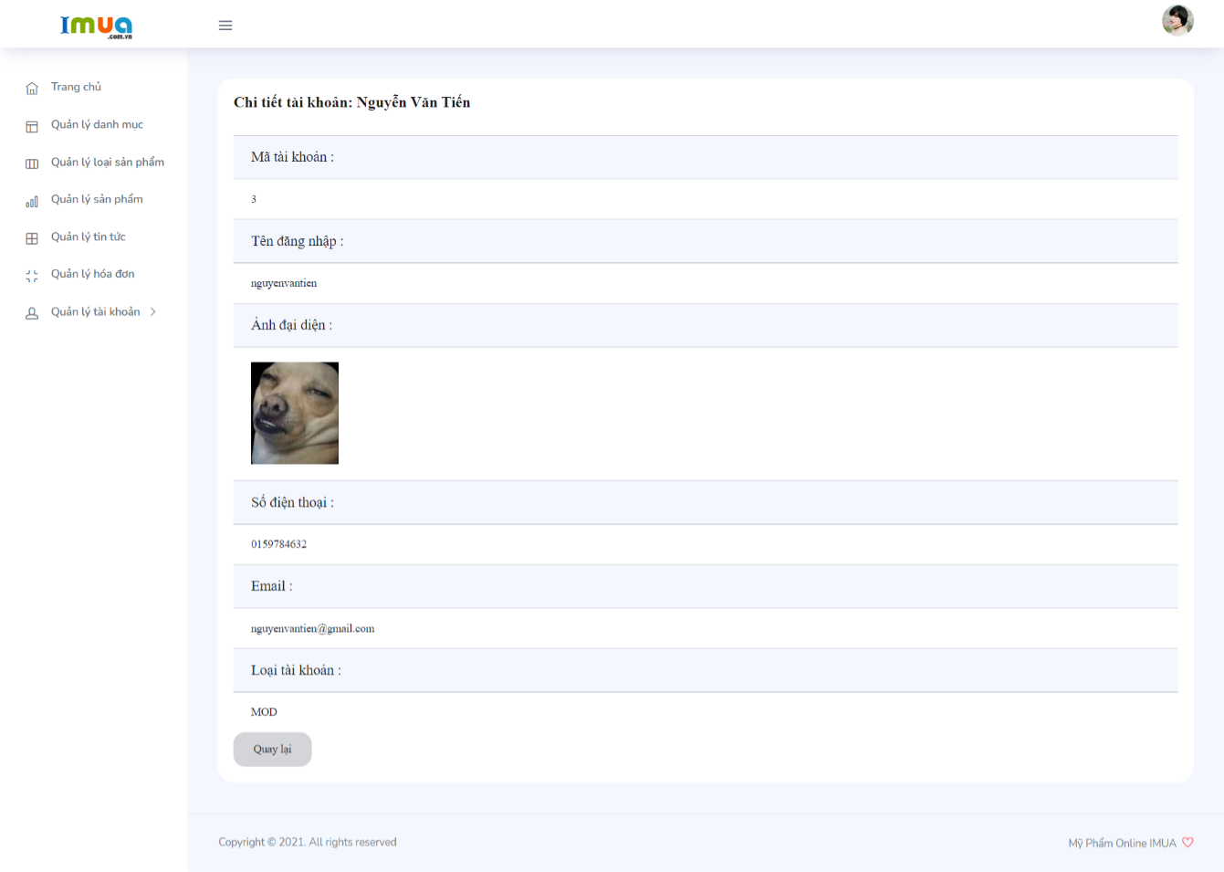

*Hình 2.3.44: Giao diện xem chi tiết tài khoản.*

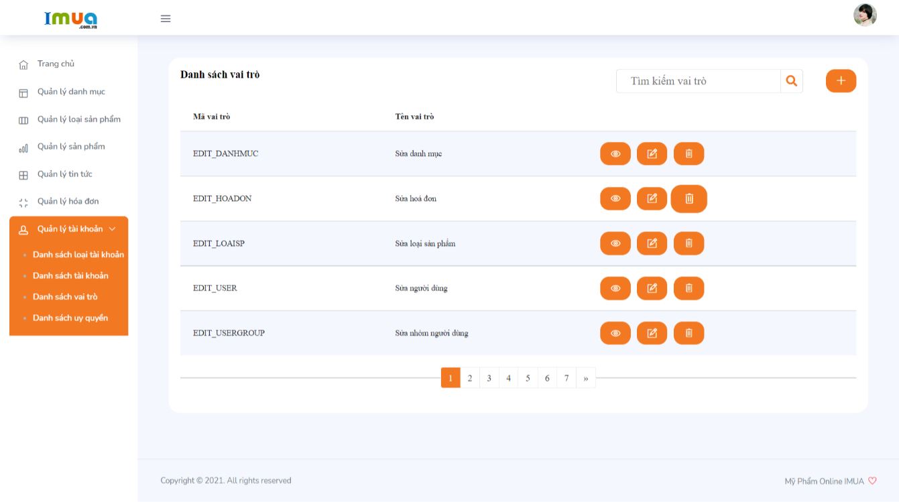

*Hình 2.3.45: Giao diện danh sách vai trò.*

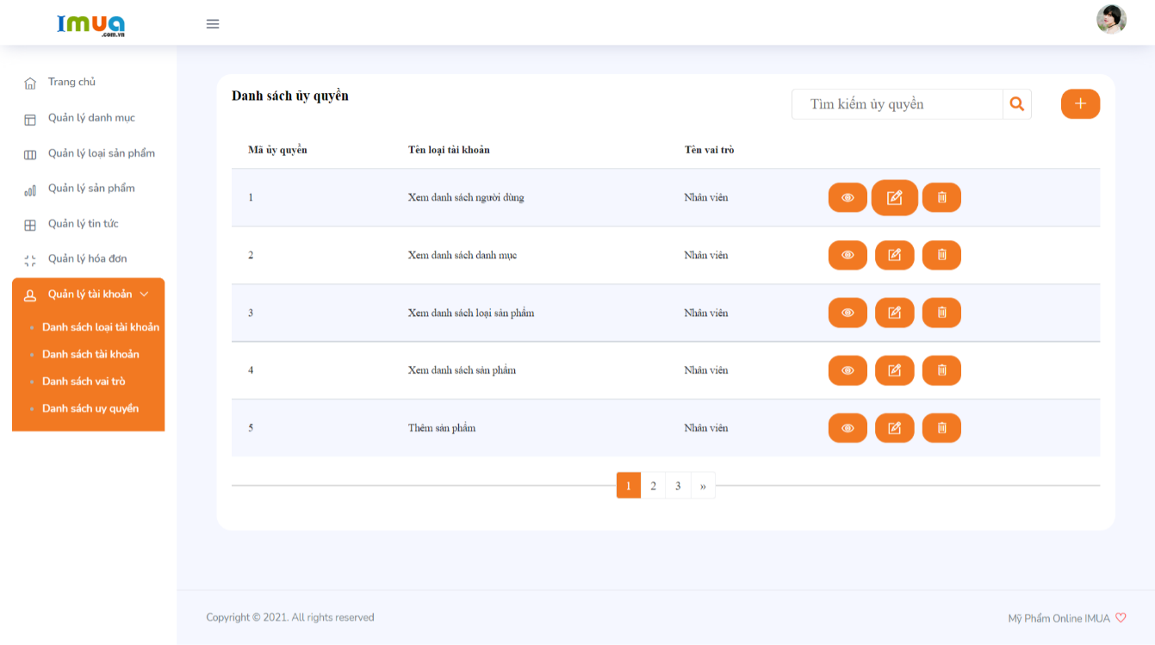

*Hình 2.3.46: Giao diện danh sách ủy quyền.*

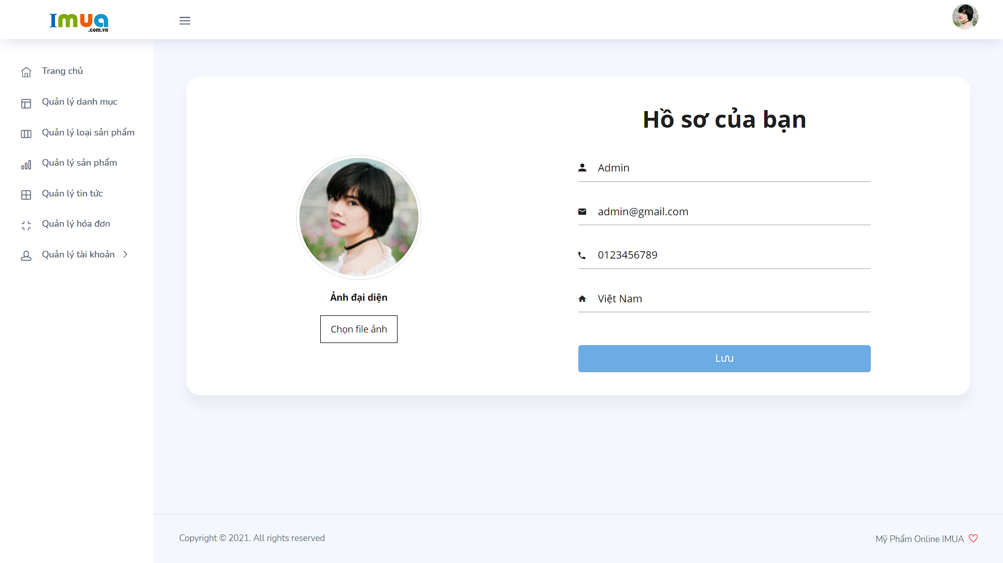

*Hình 2.3.47: Giao diện hồ sơ tài khoản quản trị.*

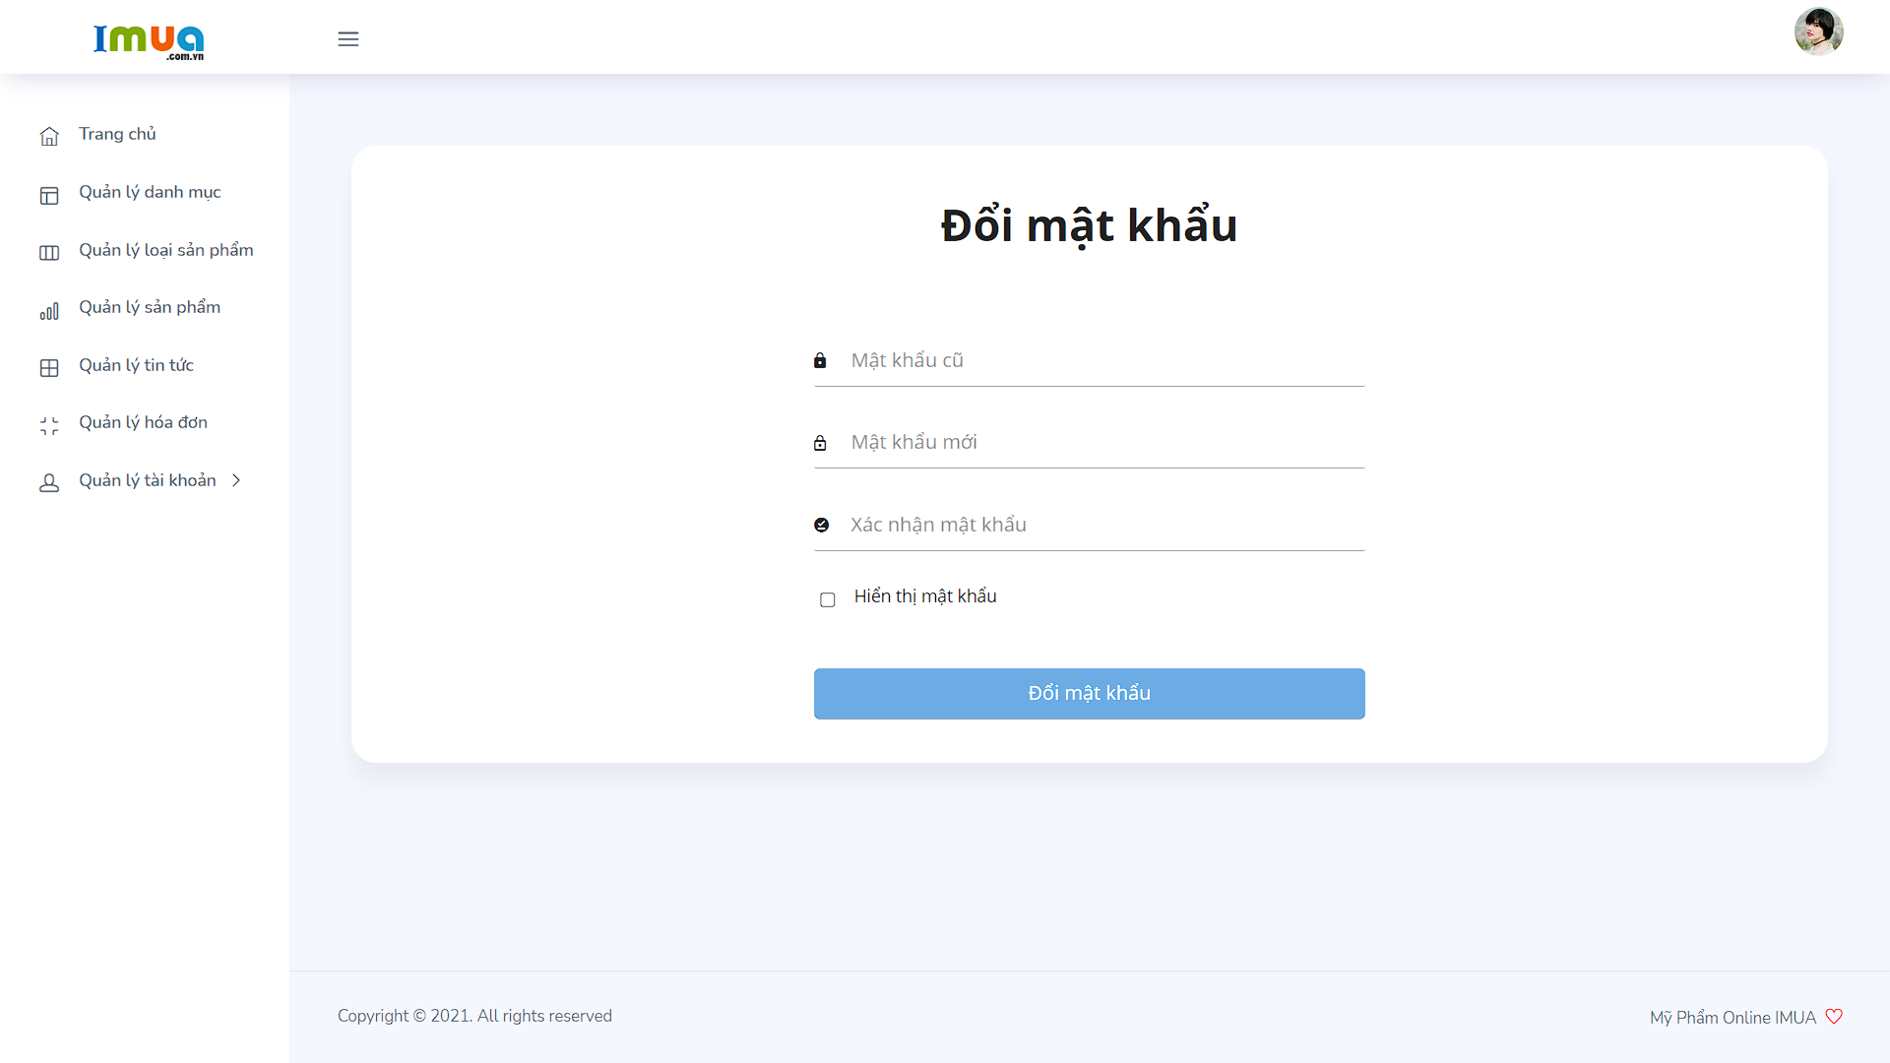

*Hình 2.3.48: Giao diện đổi mật khẩu tài khoản quản trị.*

# PHẦN 3: KẾT LUẬN

Chương trình đã được xây dựng với những chức năng hoàn thiện sau:

- Trang người dùng:

* Xây lại giao diện website như trang mẫu.
* Đăng ký, đăng nhập, có kiểm tra hợp lệ dữ liệu trước khi gửi.
* Hiển thị sản phẩm theo loại sản phẩm và theo danh mục sản phẩm.
* Tìm kiếm sản phẩm theo tên.
* Xem chi tiết sản phẩm.
* Đặt mua sản phẩm.
* Quản lý sản phẩm bên trong giỏ hàng (xem, thêm, sửa, xóa).
* Các trang có hiển thị phân trang.
* Xem được các tin tức liên quan tới sản phẩm.

- Trang quản trị:

* Giao diện website có bố cục hợp lý, đồng nhất về màu sắc, font chữ.
* Có đăng nhập, tạo user, phân cấp user.
* Cập nhật tất cả các bảng trong cơ sở dữ liệu.
* Quản lý hóa đơn đặt hàng (xem, xóa, in).
* Hiện thị danh sách sản phẩm bán chạy.
* Các trang hiển thị có phân trang.

# PHỤ LỤC

## Xây dựng giỏ hàng và quản lý giỏ hàng (xem, thêm, sửa, xóa) phía người dùng: Sử dụng Ajax cùng Entity Framework

1. **Hiển thị dữ liệu**

* Tạo một model GioHang trong folder Models.
* Sửa code GioHang.cs trong Models GioHang như sau:

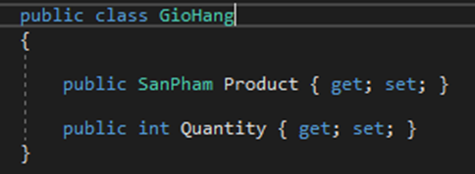

* Tạo một Controller Cart kiểu Empty:
* Khai báo lớp kết nối.
* Trong Action Index gán dữ liệu của Session[“cart”] cho List<GioHang>.
* Đổ dữ liệu từ List<GioHang> tới View:

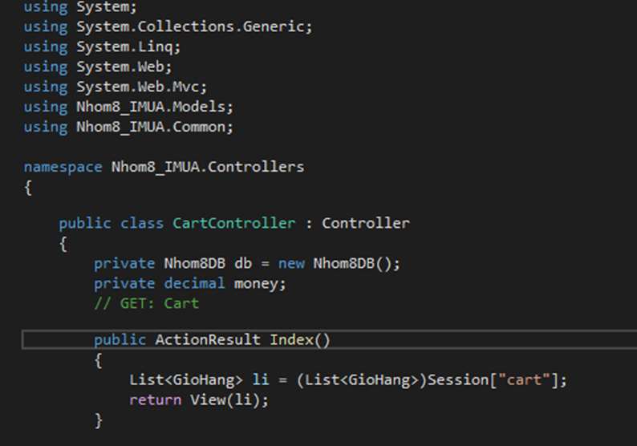

Session[“Cart”] là biến toàn cục lưu trữ thông tin giỏ hàng.

* Tạo View Index.cshtml từ ActionResult Index.
* Sửa code trang Index.cshtml của Controller Cart như sau:
* Khai báo Model cho View:

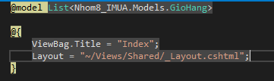

* Kiểm tra điều kiện Model rỗng:

+ Trường hợp Model khác rỗng:

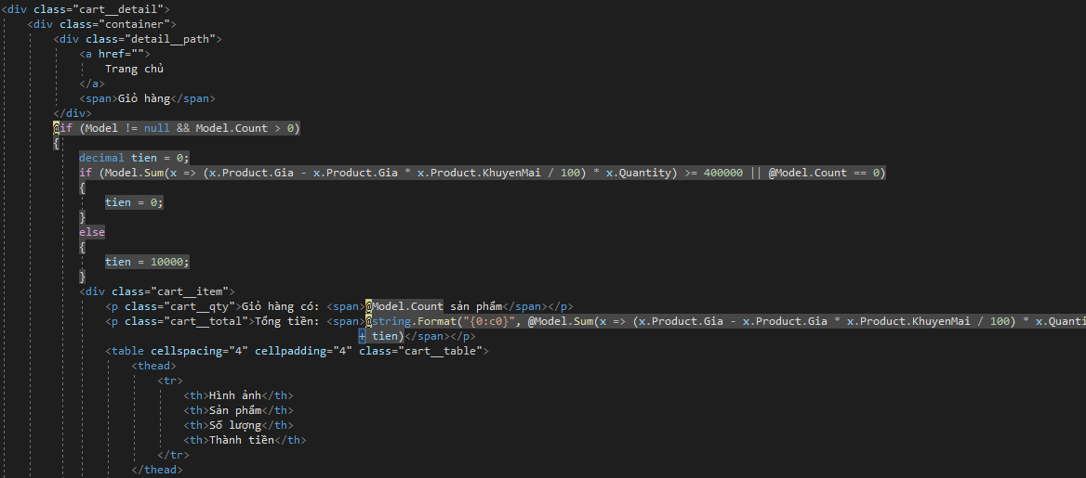

+ Trường hợp Model rỗng:



* Run Project, nếu làm đúng giao diện sẽ hiển thị có dạng như sau:

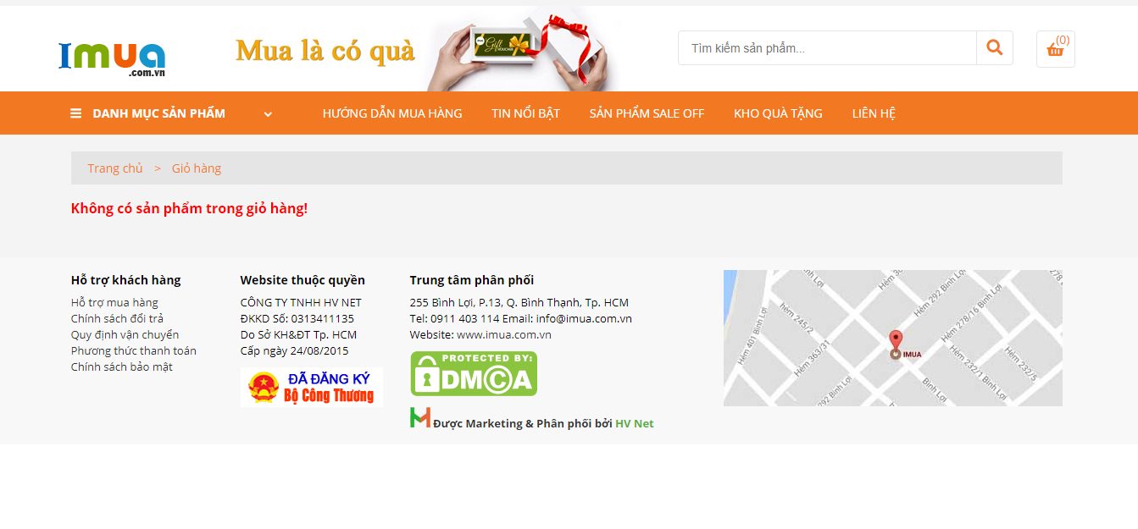

1. **Thêm giỏ hàng**

* Trong Cart Controller tạo Action AddToCart có tham số id và quantity có chung kiểu dữ liệu int:
* Xét hai trường hợp khi thêm sản phẩm vào giỏ hàng:

+ TH1: Giỏ hàng chưa có sản phẩm. Ta thêm mới giỏ hàng, với mã sản phẩm là id, số lượng là quantity. Giỏ hàng được thêm sẽ lưu vào biến Session[“cart”].

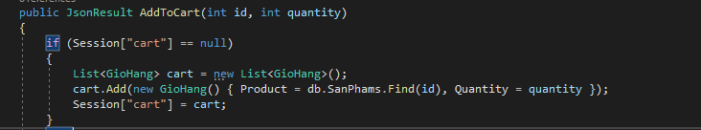

+ TH2: Giỏ hàng đã có sản phẩm.

- Khi sản phẩm đã có trong giỏ hàng: Tìm sản phẩm đó và tăng số lượng.

- Khi sản phẩm chưa tồn tại trong giỏ: Thêm sản phẩm đó vào trong giỏ hàng.

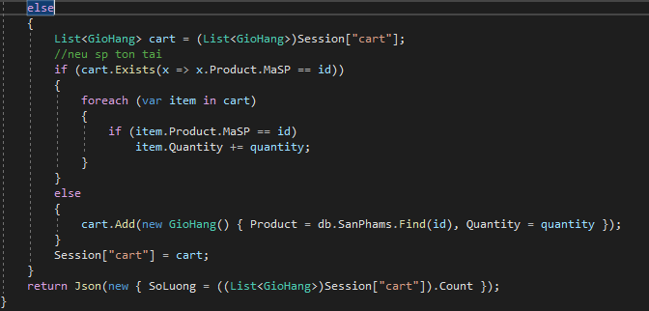

* Trong Product.cshtml (Hoặc Index.cshtml của View Sản phẩm) ta sửa code như sau:
* Thêm class ajax-to-cart.
* Thêm data-id bằng mã sản phẩm.

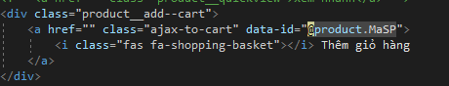

* Trong trang _Layout.cshtml ta sửa như sau :
* Khai báo thư viện jquery-3.4.1.min.js.
* Đặt vào sau jquery đoạn code ajax như bên dưới:

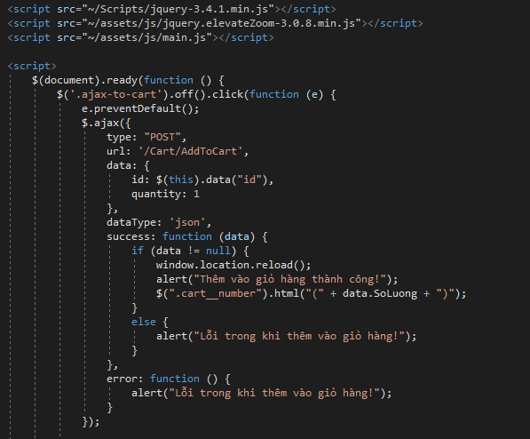

* Run Project, nếu làm đúng giao diện sẽ hiển thị như sau:

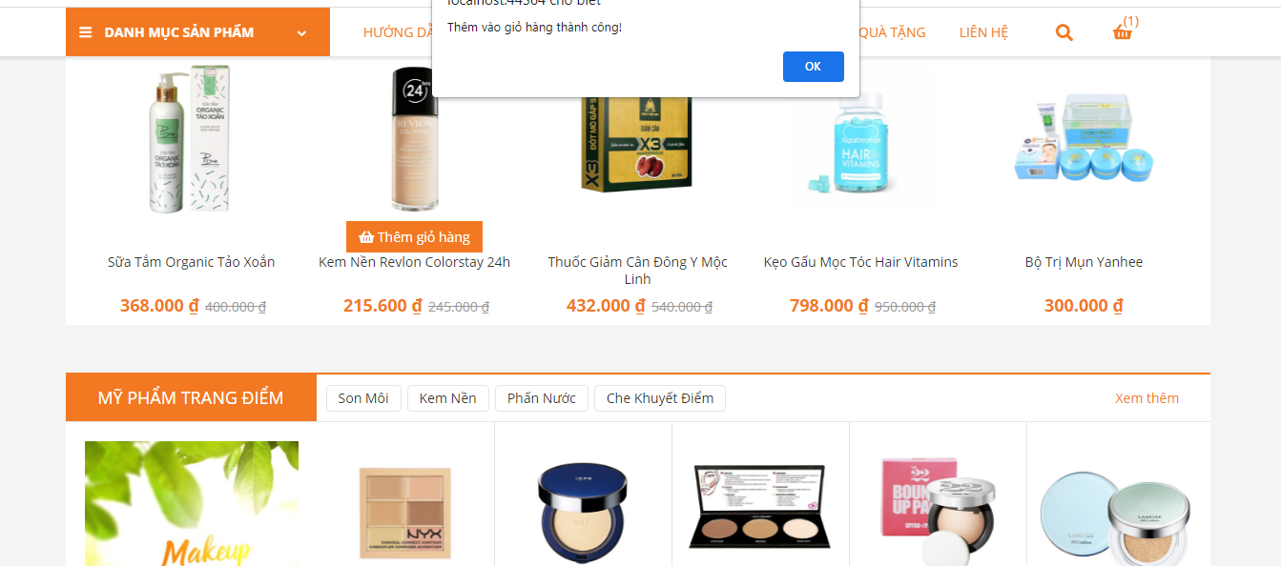

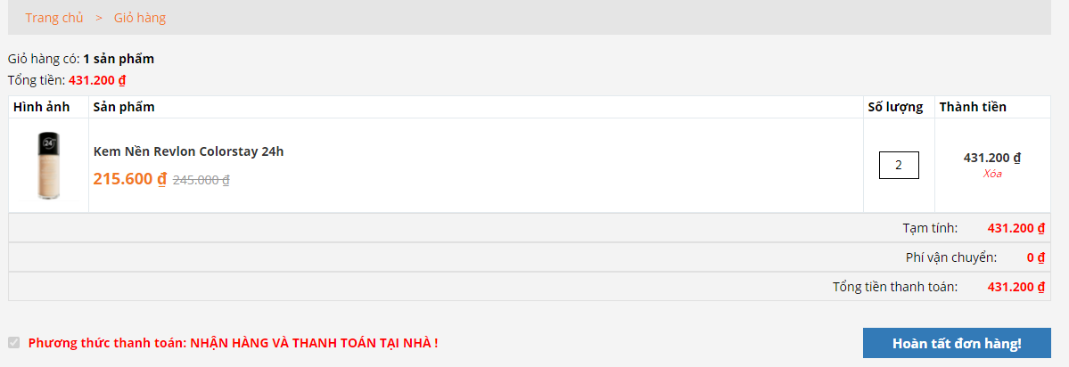

1. **Sửa giỏ hàng**

* Trong Cart Controllert ta thêm Action UpdateCart với tham số là id và quantity kiểu int.
* Sửa giỏ hàng: Kiểm tra xem sản phẩm đã tồn tại trong giỏ hàng hay chưa.

+ Nếu đã tồn tại: Thay số lượng bằng số lượng mới.

* Cập nhật lại giỏ hàng vào Session[“cart”].

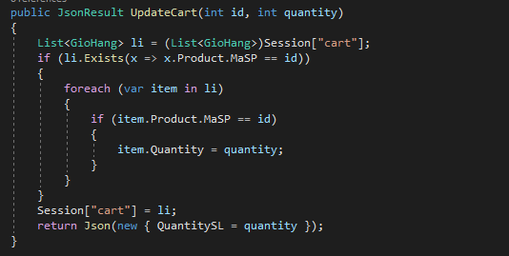

* Trong Index.cshtml của Cart Controller:
* Thêm class “textSoLuong”.
* Thêm data-id bằng mã sản phẩm như hình dưới:



* Cuối trang thêm section như sau:

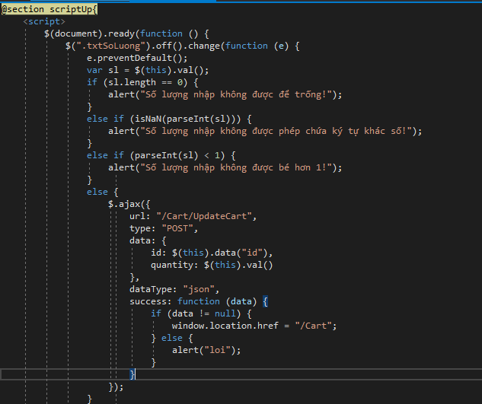

* Trong _Layout.cshtml thêm vào thư viện jquery một đoạn code:



* Run Project, nếu làm đúng giao diện sẽ hiển thị như sau:

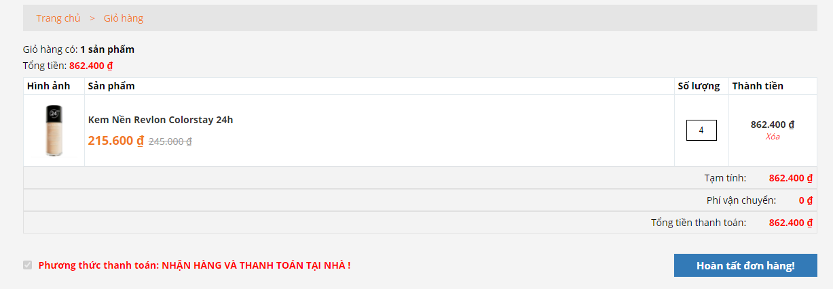

1. **Xóa giỏ hàng**

* Trong Cart Controllert ta thêm Action DeleteCart với tham số là id kiểu int.
* Xóa giỏ hàng theo id truyền vào.
* Cập nhật lại giỏ hàng vào Session[“cart”].

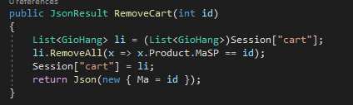

* Trong Index.cshtml của Cart Controller:
* Thêm class “textDel”.
* Thêm data-id bằng mã sản phẩm như bên dưới:



* Cuối trang ta thêm section sau:

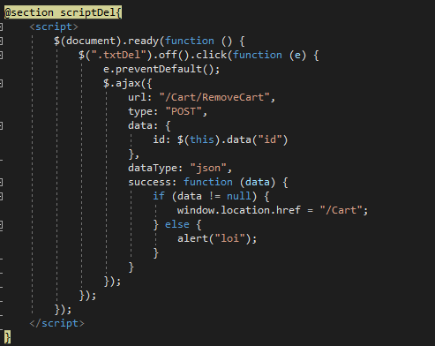

* Trong _Layout.cshtml thêm vào sau thư viện jquery một đoạn code :



* Run Project, nếu làm đúng giao diện sẽ hiển thị như sau:



## Xây dựng phần quản lý đơn hàng đã đặt (xem, xóa, in) phía quản trị

1. **Tạo chức năng CRUD cho bảng HoaDon**

- Kích vào Build 🡪 ReBuild Solution để build lại project (phải làm trước khi tạo Controller).

- Kích phải chuột vào folder Controllers chọn Add 🡪 Controller… Sau đó chọn mẫu **MVC 5 Controller with view, using Entity Framework** như trong hình:

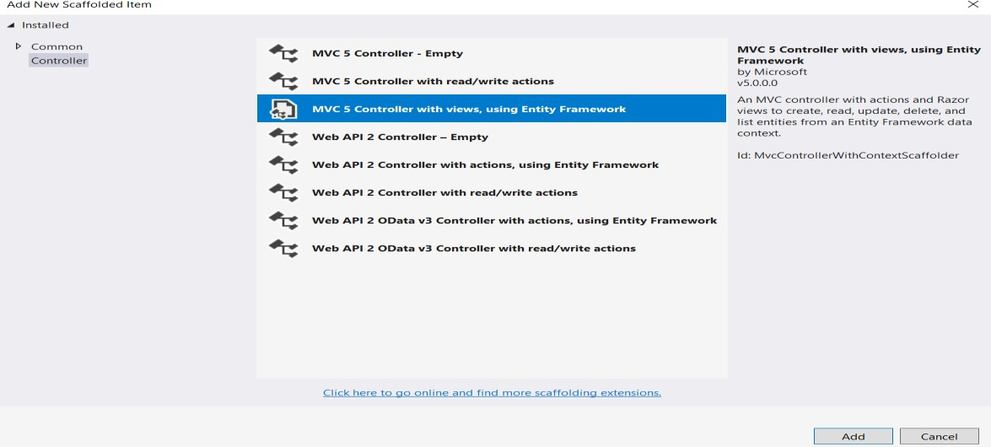

- Chọn như hình:

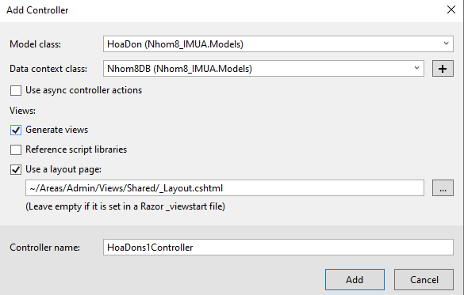

- Thêm đường dẫn để gọi đến file Index.cshtml của HoaDonsController:

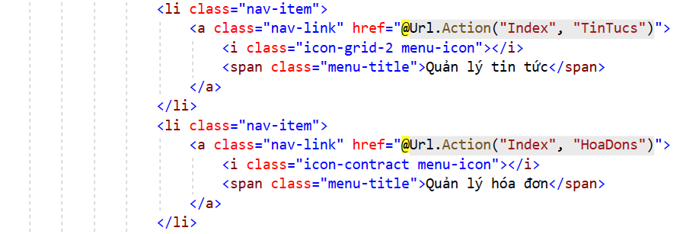

- Ấn phím F5 (hoặc Ctrl + F5) để chạy thử. Kích vào “Quản lý hóa đơn”. Thử các nút **Create New, Edit, Details, Delete** (sau sẽ bỏ 2 nút Create New và Edit cho đúng với logic bài toán).

* Tùy chỉnh các chức năng để xử lý lỗi:

- Sửa lại code trong action method **[HttpPost]Delete** như sau:

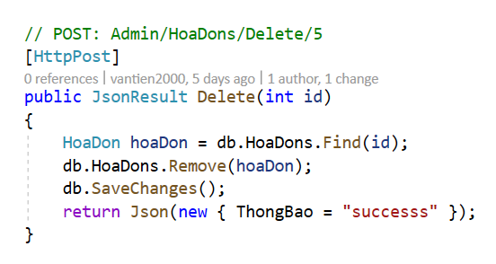

- Trong view Index.cshtml của HoaDonsController bổ sung:

+ Thêm class “delBtnHD” và data-id vào nút xóa:

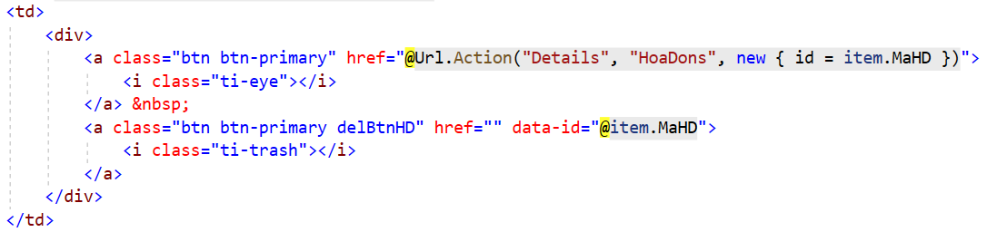

+ Thêm đường dẫn file script:

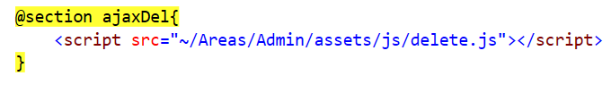

- Tạo ra một file JavaScript, đặt tên là “delete.js” và bổ sung code như sau:

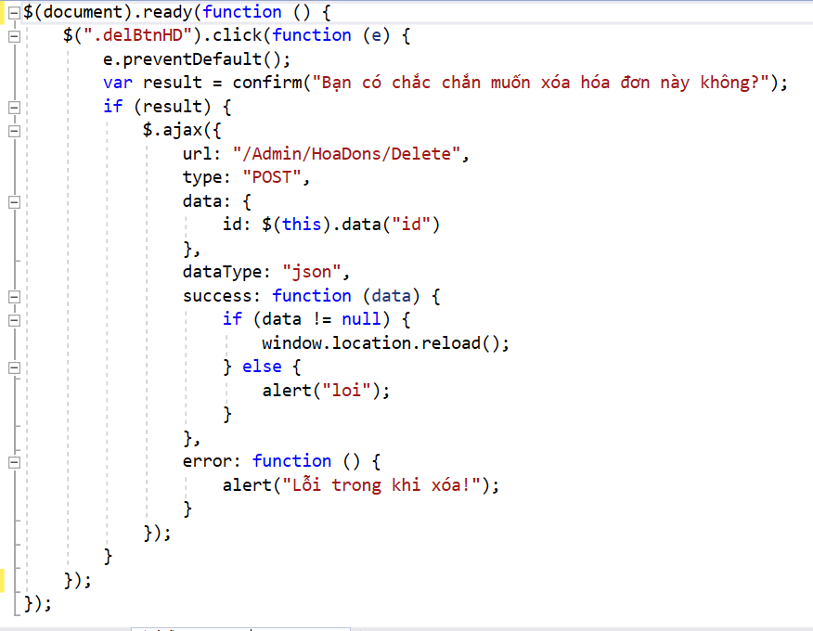

- Ấn phím F5 (hoặc Ctrl + F5) để chạy thử.

1. **Chức năng in hóa đơn**

- Cài đặt thêm Microsoft RDLC Reporting Designer:

+ Vào phần Extension trên thanh menu của ứng dụng Visual Studio và chọn Manage Extension:



+ Tìm kiếm và nhấn download Microsoft RDLC Reporting Designer như trong trong hình:

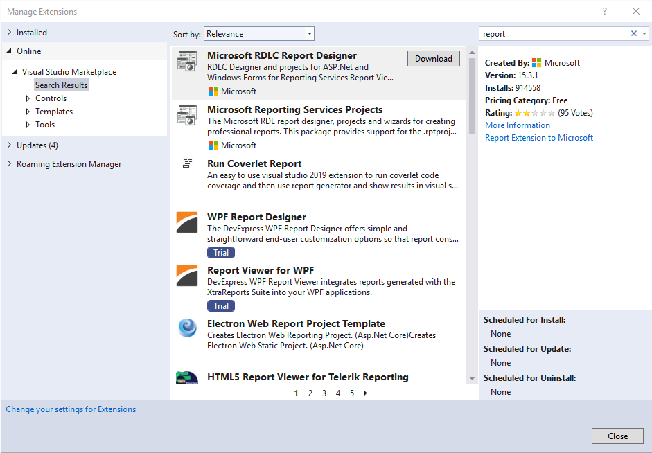

- Trong project tạo 1 folder có tên là “Reports” để lưu trữ form hóa đơn, trong folder này tạo 1 file có tên “InvoiceReport.rdlc” như hình:

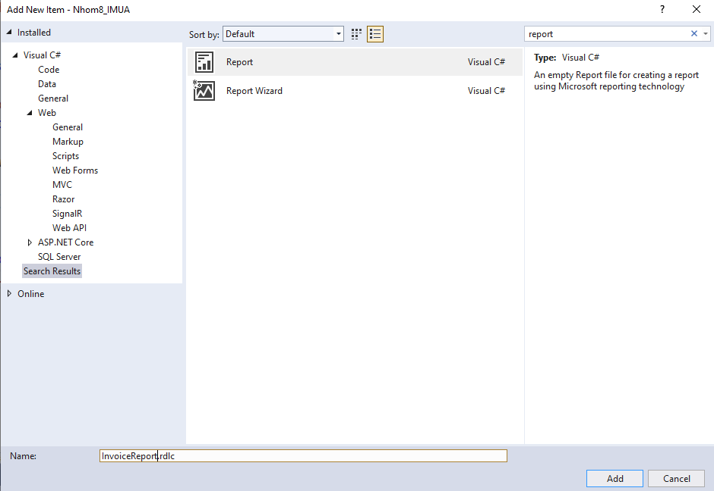

- Thiết kế form hóa đơn: Nhấn tổ hợp phím Ctrl + Alt + X hoặc vào View và chọn vào Toolbox sau đó kéo thả từng phần tử để tạo ra một hóa đơn hoàn chỉnh.

- Cách truyền dữ liệu vào table trong form hóa đơn:

+ Nhấn tạo 1 table trong form report, sau đó sẽ màn hình sẽ hiển thị như hình:

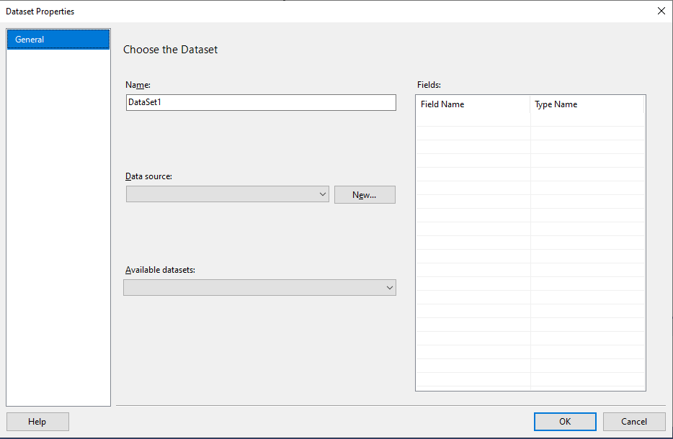

+ Chọn New 🡪 New Connection:

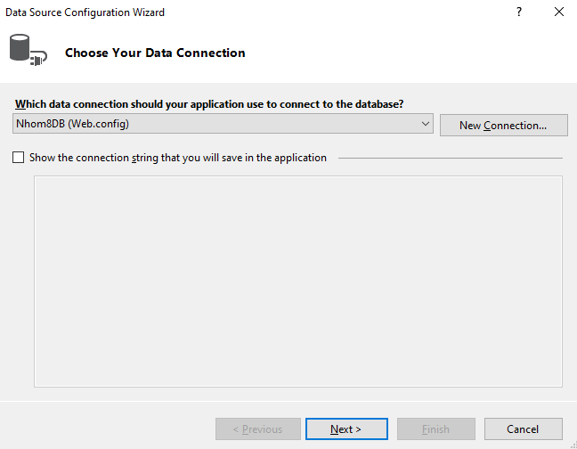

+ Chạy ứng dụng Microsoft SQL Server để lấy server name, sau đó nhập server name và chọn Database Nhom8 rồi kích OK.

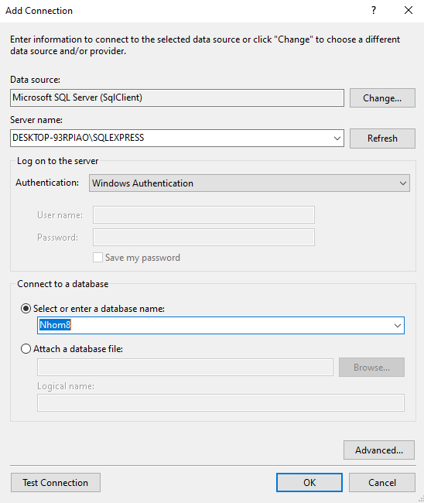

+ Nhấn Next:

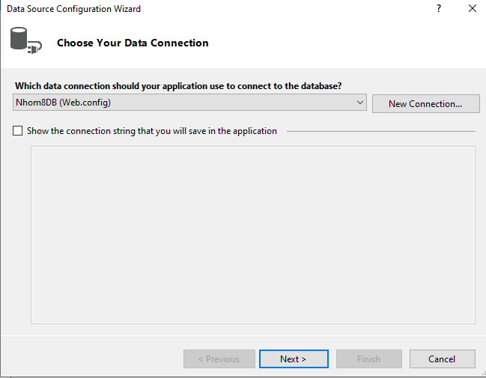

+ Chọn bảng trong database để truyền dữ liệu (Bảng HoaDon) và thay đổi tên Dataset name (Nhom8DB):

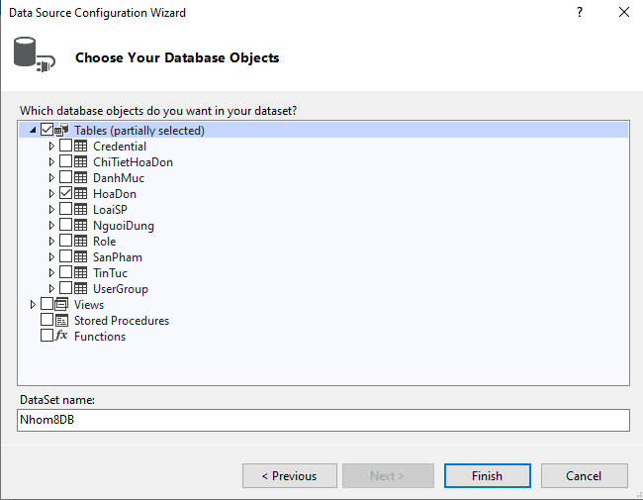

+ Nhấn Finish và thay đổi Name ở Dataset Properties thành HoaDon như hình, sau đó kích OK.

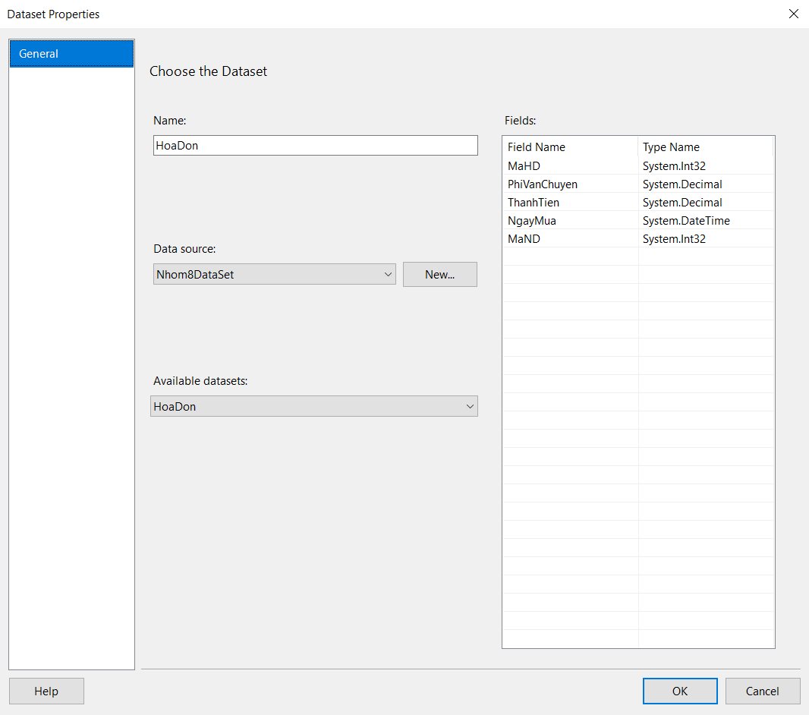

+ Truyền dữ liệu vào table như trong hình:

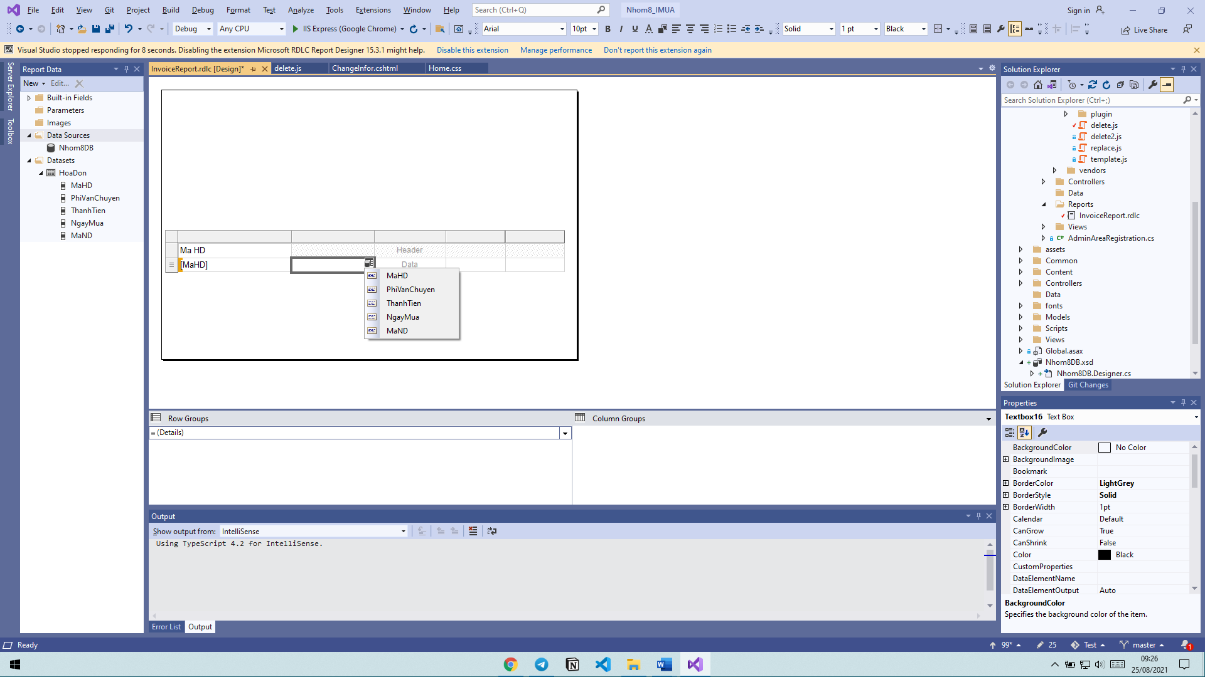

- Vào HoaDonsController bổ sung đoạn code sau:

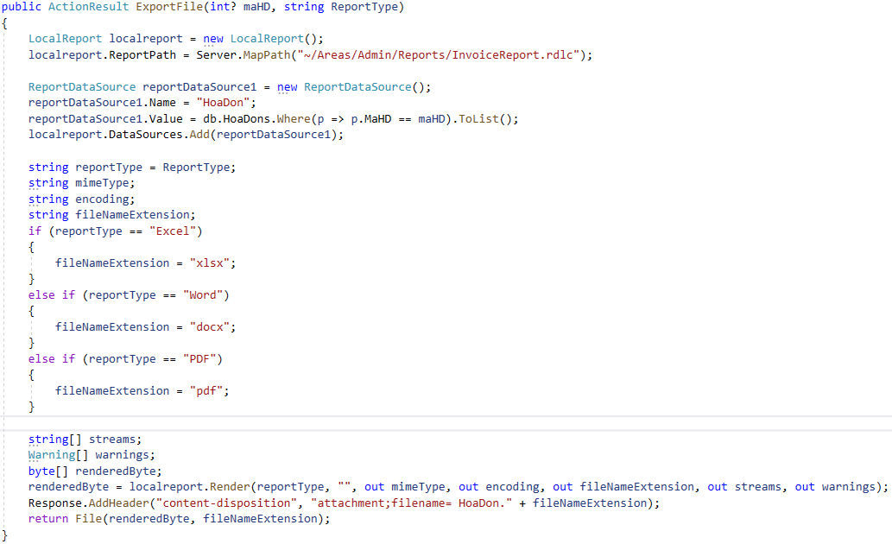

- Vào Details.cshtml của HoaDonsController tạo thêm đường dẫn để in hóa đơn:

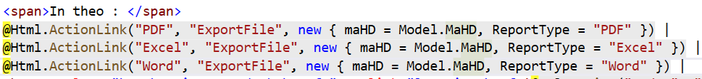

- Nhấn F5 hoặc Ctrl + F5 để chạy chương trình.